ДЕПАРТАМЕНТ ОБРАЗОВАНИЯ И НАУКИ
ТЮМЕНСКОЙ ОБЛАСТИ
Государственное автономное профессиональное учреждение
Тюменской области
«ТЮМЕНСКИЙ ТЕХНИКУМ СТРОИТЕЛЬНОЙ ИНДУСТРИИ И ГОРОДСКОГО ХОЗЯЙСТВА»

Курсовой проект
по МДК 05.02 Разработка кода информационных систем
на тему «Проектирование ИС «Агентство недвижимости»»

Выполнил: Таипова Е.Э.
Студент 2 курса
Очной формы обучения
Группы ИСиП 24-9-1
Подпись__________

Проверил: Гончарова Т.В.
Должность: преподаватель проф. дисциплин
Оценка:_____Дата:_____
Подпись__________

Тюмень 2026

СОДЕРЖАНИЕ

ВВЕДЕНИЕ 3
1.АНАЛИЗ ПРЕДМЕТНОЙ ОБЛАСТИ 6
1.1. Описание предметной области 6
1.2. Описание категорий пользователей, их запросов и сообщений 7
1.3. Описание входных, выходных документов и сообщений 8
1.4. Сравнение систем-аналогов 9
2.ФУНКЦИОНАЛЬНАЯ МОДЕЛЬ ПРЕДМЕТНОЙ ОБЛАСТИ 12
2.1. Модель предметной области в нотации IDEF0 12
2.2. Модель предметной области в нотации DFD 15
2.3. Описание функциональных задач пользователей системы 18
3.ПРОЕКТИРОВАНИЕ ИНФОРМАЦИОННОЙ СИСТЕМЫ 21
3.1. Диаграмма вариантов использования 21
3.2. Диаграмма деятельности 23
3.3. Диаграмма последовательности 26
3.4. Диаграмма классов 29
3.5. Создание технического задания на разработку 32
4.РАЗРАБОТКА БАЗЫ ДАННЫХ ИС 37
4.1. Создание концептуальной модели данных 37
4.2. Создание логической модели данных 44
4.3. Создание физической модели данных 49
4.4. Запросы к базе данных 53
5.РАЗРАБОТКА ЭСКИЗНОГО ПРОЕКТА 57
ЗАКЛЮЧЕНИЕ 62
СПИСОК ЛИТЕРАТУРЫ 65
ПРИЛОЖЕНИЯ 67

ВВЕДЕНИЕ
Сегодня рынок недвижимости отличается высокой динамикой и большим объемом информации. Спрос на качественный подбор жилья и сопровождение сделок остается стабильно высоким. Вместе с этим традиционные агентства и частные риелторы сталкиваются с серьезными трудностями из-за растущей конкуренции и необходимости быстро реагировать на запросы клиентов. Одно из решений, внедрение современных информационных систем, особенно CRM, которые помогают убрать рутину, структурировать работу агента и увеличить количество успешных сделок за счет улучшения сервиса. Важна оптимизация бизнес-процессов: правильное ведение базы объектов, оперативное составление договоров и эффективное взаимодействие с площадками объявлений.
Ключевой причиной изменений на рынке стал массовый переход клиентов к самостоятельному поиску жилья через интернет. Покупатели и продавцы ждут от агента быстрой реакции, прозрачности и юридической чистоты сделок. При выборе специалиста для них важна технологичность: умение быстро найти подходящие варианты, оперативно разместить рекламу на агрегаторах и без ошибок подготовить документы.
Так что внедрение информационных технологий в риелторскую деятельность становится не только полезным, но и необходимым для повышения конкурентоспособности агентства и соответствия запросам современных клиентов.
Актуальность темы исследования.
В условиях высокой конкуренции на рынке недвижимости успех агентства или риелтора во многом зависит от скорости обработки информации и качества работы с клиентами. Ежедневно специалисты работают с большими объемами разной информации: ведут учет объектов с их характеристиками, фиксируют пожелания покупателей и продавцов, отслеживают статусы сделок, размещают и обновляют объявления на сторонних интернет-платформах.
Традиционные методы управления, бумажные носители, разрозненные таблицы и обычные мессенджеры, имеют серьезные минусы. Вот главные причины, почему автоматизация в этой сфере стала жизненно необходимой:
- Ручной ввод данных при составлении договоров часто приводит к юридическим ошибкам и опечаткам в паспортах или реквизитах объектов из-за «человеческого фактора».
- Рутинные операции и дублирование информации при размещении объявлений на разных сайтах отнимают много времени, которое можно было бы использовать для общения с клиентами.
- Отсутствие единой базы клиентов и объектов снижает прозрачность процессов и усложняет быстрый поиск нужных вариантов.
- Без системы своевременных уведомлений и удобного поиска риелтор рискует упустить важного клиента или забыть о следующем этапе сделки.
Специализированная CRM-система помогает решить эти проблемы за счет создания единой базы данных, автоматического формирования документов и интеграции с внешними сервисами. Это подчеркивает практическую важность и актуальность темы курсового проекта.
Объект исследования.
Объектом исследования являются бизнес-процессы агентства недвижимости, связанные с учетом клиентов и объектов, публикацией объявлений и сопровождением сделок купли-продажи.
Предмет исследования.
Предметом исследования выступают информационная CRM-система «Rielto», методы проектирования баз данных и алгоритмы автоматизации рабочего места риелтора.
Субъект исследования.
Субъектом исследования является сотрудник агентства (риелтор или агент), который будет конечным пользователем информационной системы, а также клиенты, покупатели и продавцы, чьи данные обрабатываются в системе.
Цель курсового проекта, проектирование и программная реализация информационной CRM-системы для автоматизации основных бизнес-процессов риелтора, обеспечивающей надежное хранение данных, ускорение оформления документов и интеграцию с внешними площадками объявлений.
Для достижения поставленной цели необходимо решить следующий комплекс логически взаимосвязанных задач:
- Провести детальный анализ предметной области, выявить узкие места в существующих бизнес-процессах (модель AS-IS) и обосновать необходимость их реинжиниринга.
- Разработать функциональные требования к будущей системе и спроектировать ее логику с использованием методологий визуального моделирования (модель TO-BE).
- Спроектировать структуру реляционной базы данных для нормализованного хранения информации об агентах, клиентах, объектах, объявлениях и договорах.
- Осуществить выбор оптимального стека технологий и средств разработки программного обеспечения.
- Разработать пользовательский интерфейс (UI) CRM-системы, отвечающий требованиям эргономики и удобства для риелтора.
- Реализовать программную логику системы, включая модули формирования договоров купли-продажи на основе шаблонов и механизмы подготовки данных для выгрузки объявлений на сторонние сайты.
- Разработать руководство пользователя (агента).

1.АНАЛИЗ ПРЕДМЕТНОЙ ОБЛАСТИ

1.1. Описание предметной области
Предметная область — агентство недвижимости. Необходимо выделить ключевые объекты предметной области. В моём случае это агент (риелтор), клиент, объект недвижимости, сделка, договор и объявление.
Агент — это главный пользователь разрабатываемой CRM-системы, который управляет всей информацией, ведет учет и контролирует этапы продаж. Клиент (выступающий в роли продавца или покупателя) — это лицо, для которого оказываются услуги, он предоставляет свои контактные и паспортные данные для оформления документов. Объект недвижимости – это предмет торга (например, квартира или дом). Данный объект имеет такие характеристики, как тип, площадь, количество комнат и цена. Сделка и договор – это юридически значимые действия, которое оформляет агент; оно связывает продавца, покупателя и объект. Объявление, в свою очередь, отражает виртуальное представление объекта недвижимости для внешних площадок, его публикация автоматизируется через систему интеграции с сайтами.
Основные связи между объектами следующие: во-первых, агент вносит в систему данные о клиенте и привязывает к нему объект недвижимости. Во-вторых, на основе характеристик объекта и загруженных фотографий система формирует объявление для поиска покупателей. В-третьих, при успешном подборе агент инициирует создание сделки, которая объединяет данные продавца, покупателя и самого объекта недвижимости для автоматической генерации договора купли-продажи.
Материальным потоком в данной предметной области будет являться физический показ объектов недвижимости клиентам, сбор оригиналов документов, а также фактическая передача ключей и документальное закрепление прав собственности после успешного проведения сделки. Информационным потоком, в свою очередь, будет ввод и обновление информации о клиентах и квартирах в CRM-системе, выгрузка данных об объявлениях на сторонние сайты (системы интеграции), автоматическое формирование текстов договоров и обновление статусов сделок в базе данных.

1.2. Описание категорий пользователей, их запросов и сообщений
В разрабатываемой информационной системе можно выделить две основные категории пользователей: внутренних (агенты) и внешних (автоматизированные программные интерфейсы).
Главным физическим пользователем системы является Агент (риелтор). Поскольку CRM-система представляет собой его закрытое рабочее пространство, доступ к ней открывается только после авторизации по логину и паролю. Агенту характерен широкий спектр запросов, обеспечивающих полный цикл ведения сделки. К базовым запросам относятся: ввод и редактирование паспортных данных клиентов, добавление характеристик объектов недвижимости, а также загрузка фотографий. К более сложным, целевым запросам относятся: инициация публикации объявления на сторонних площадках, формирование электронного договора купли-продажи на основе выбранного покупателя и продавца, а также закрытие сделки.
В ответ на действия риелтора система генерирует соответствующие информационные сообщения. Например, при успешном добавлении информации агент получает уведомление «Данные успешно внесены», а при попытке сформировать договор без указания обязательных полей система выдаст предупреждение о необходимости заполнить недостающую информацию.
Помимо риелтора, в качестве отдельного активного актора выступает внешний автоматизированный пользователь — Система интеграции с сайтами. Этот программный модуль работает в фоновом режиме. Его основная задача заключается в обработке запросов от CRM-системы на выгрузку карточек объектов. Система интеграции автоматически обращается к базе данных для получения описания квартиры и фотографий, после чего передает их на внешние доски объявлений. После обработки данных модуль возвращает в CRM-систему сообщение об успешной загрузке объявления или уведомление об ошибке.
Таким образом, в данном подразделе были четко разграничены роли ключевых пользователей CRM-системы, определен перечень их функциональных запросов и описана логика обмена системными сообщениями, что обеспечивает бесперебойное взаимодействие агента с базой данных и внешними сервисами.

1.3. Описание входных, выходных документов и сообщений
На вход разрабатываемой CRM-системе поступают различные данные и управляющие команды от основного пользователя и взаимодействующих с ней модулей. Прежде всего, это массивы информации, которые риелтор вводит для организации процесса купли-продажи недвижимости. К ним относятся личные и паспортные данные клиентов, а также подробные технические и коммерческие характеристики объектов. Кроме того, от агента в систему поступают прямые запросы на инициацию сделки, генерацию договоров и публикацию карточек объектов на сторонних ресурсах. В свою очередь, от внешней системы интеграции (через API) поступают ответные электронные сообщения, информирующие о статусе размещения рекламы на интернет-площадках или о возникших технических ошибках при выгрузке.
Выходные документы и системные сообщения генерируются CRM-системой как результат программной обработки введенной информации. Главным выходным документом является автоматически сформированный договор купли-продажи, который включает в себя все необходимые реквизиты продавца, покупателя, агента и подробное описание самого объекта недвижимости. Также к выходным результатам относится электронная квитанция (или акт о закрытии сделки), фиксирующая факт успешного завершения работы с заказчиками. Внешним доскам объявлений система передает структурированные пакеты данных (сформированные карточки объявлений) для публикации на интернет-ресурсах. Помимо этого, риелтор регулярно получает интерфейсные уведомления: подтверждения об успешном сохранении информации в базу данных, оповещения о готовности сгенерированного документа и отчеты о статусе выгрузки рекламы.
Таким образом, спроектированная архитектура позволяет корректно принимать и обрабатывать разнородные входные потоки данных, своевременно трансформируя их в юридически значимые документы, структурированные пакеты для интеграции и информативные сообщения для пользователя.

1.4. Сравнение систем-аналогов
Для проведения сравнительного анализа были выбраны три популярные CRM-системы, активно используемые на российском рынке недвижимости: INTRUM CRM, amoCRM и «Квартус». Целью данного сравнения является выявление сильных и слабых сторон существующих программных решений, а также определение наиболее удачных концепций для внедрения в разрабатываемый проект.
Отраслевая система INTRUM CRM позиционируется как комплексное решение для агентств недвижимости. К ее безусловным плюсам можно отнести наличие огромного специализированного функционала, включая автоматическую выгрузку объектов на десятки интернет-площадок и встроенную проверку квартир по кадастровым базам. Однако избыточность функций порождает существенные недостатки: интерфейс системы сильно перегружен визуальным шумом, что значительно усложняет обучение новых сотрудников. Кроме того, высокая стоимость лицензии делает эту платформу нерентабельной для частных риелторов и небольших агентств.
Универсальная платформа amoCRM выделяется современным, интуитивно понятным дизайном и эталонной визуализацией воронки продаж. Система отлично интегрируется с мессенджерами, обеспечивая высокую скорость коммуникации с клиентами. Главным минусом amoCRM в контексте недвижимости является отсутствие базовых отраслевых сущностей — по умолчанию система заточена под классические В2В-продажи. Чтобы адаптировать ее под нужды риелтора (создание связей между покупателем, продавцом, объектом и автоматическая генерация сложных договоров купли-продажи), требуются сложная настройка и подключение платных сторонних виджетов.
Система «Квартус» привлекает пользователей узкой специализацией и наличием базовых шаблонов документов. Здесь реализовано грамотное разделение базы на контакты и объекты, а также присутствует полезная функция автоматического подбора пар «запрос клиента – подходящая квартира». Тем не менее, пользователи часто отмечают медленную скорость загрузки страниц при работе с объемными каталогами фотографий. Еще одним минусом является негибкий интерфейс, который не позволяет скрыть неиспользуемые модули, отвлекая агента от основных задач.
На основании проведенного анализа можно выделить следующие перспективные решения для проектирования собственной информационной системы:
- Создание минималистичного и интуитивно понятного интерфейса, не перегруженного лишними кнопками;
- Высокая скорость загрузки страниц и оптимизация обработки фотографий объектов недвижимости;
- Внедрение автоматизированного генератора договоров купли-продажи на основе введенных данных (без необходимости докупать сторонние модули);
- Качественная и быстрая API-интеграция для автоматической выгрузки карточек объявлений на внешние сайты.
Таким образом, детальный разбор систем-аналогов позволил выявить их ключевые достоинства и технические уязвимости. Учет полученных данных гарантирует разработку более легковесного, удобного и целенаправленного программного продукта, идеально закрывающего потребности современного агента по недвижимости.

2.ФУНКЦИОНАЛЬНАЯ МОДЕЛЬ ПРЕДМЕТНОЙ ОБЛАСТИ
Функциональное моделирование выполнено для систематизации бизнес-процессов агентства недвижимости, выявления логических связей между участниками и определения требований к автоматизации. В соответствии с постановкой задачи, нотация IDEF0 используется для описания текущих ручных процессов (AS-IS), тогда как нотация DFD и диаграммы UML моделируют оптимизированные процессы после внедрения информационной системы (TO-BE).

2.1. Модель предметной области в нотации IDEF0
Моделирование предметной области с использованием нотации IDEF0 позволяет систематизировать деятельность организации через иерархическое представление бизнес-процессов. Данный метод ориентирован на функциональное описание системы, где каждый процесс рассматривается как трансформация входных потоков в выходные при соблюдении определенных условий и использовании необходимых ресурсов. Важной особенностью моделирования в IDEF0 в рамках данной работы является фиксация состояния процессов «как есть» (AS-IS), то есть до внедрения автоматизированной информационной системы, когда взаимодействие между субъектами и объектами носит преимущественно физический и документарный характер.
Построение модели начинается с разработки контекстной диаграммы (A0), которая представляет собой наиболее общее описание функционирования агентства недвижимости. Центральным функциональным блоком является процесс «Оказание услуг по сопровождению сделок с недвижимостью» (Рисунок 1). Данный блок объясняет все ключевые взаимодействия агента с внешней средой.
На вход системы поступают первичные данные: потребность клиента в покупке или продаже объекта, а также актуальная база предложений на рынке недвижимости. Управление процессом (верхние стрелки) осуществляется на основе внешних и внутренних регламентов, включая Гражданский кодекс РФ, закон «О риэлторской деятельности», внутреннюю политику конфиденциальности и утвержденные стандарты обслуживания клиентов. Механизмами реализации функции (нижние стрелки) выступают кадровые ресурсы: агенты по недвижимости (риэлторы), продавцы и покупатели. Результатом (выходом) процесса являются успешно закрытая сделка, квитанция об оплате и архив договоров.
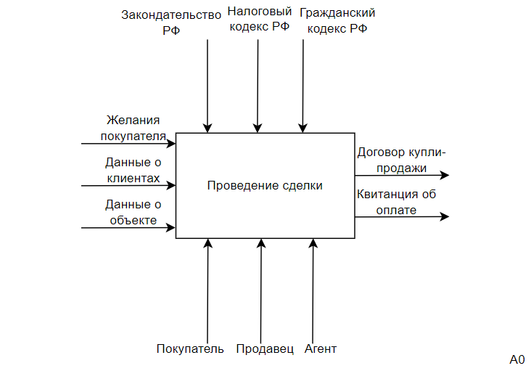
Рисунок 1 - Контекстная диаграмма процесса оказания услуг в агентстве недвижимости
Для детального анализа деятельности организации производится декомпозиция контекстной диаграммы на составляющие подпроцессы. Это позволяет раскрыть внутреннюю логику работы и последовательность действий риелтора. Процесс «Оказание услуг по сопровождению сделок с недвижимостью» разделяется на следующие функциональные этапы (Рисунок 2):
- Сбор данных от клиентов, запись в журнал: начальный этап, на котором фиксируются требования и данные клиента, проводится первичная консультация и заключается договор на оказание услуг.
- Сбор данных об объекте, выставление объявления: активная фаза, включающая сбор данных об объекте и выставление объявления объекта на сторонние площадки (например, Авито или Циан).
- Просмотр объектов, выбор: этап составляющий, просмотр объектов, выбор объекта клиентом и ведение переговоров между сторонами.
- Оформление договора: критически важный этап, где проверяется чистота объекта и формирует пакет документов для регистрации перехода права собственности.
- Проведение сделки: этап контроля передачи денежных средств, обеспечивающий финансовую безопасность участников сделки, фиксация факта перехода собственности и подписание актов выполненных работ, фиксация факта выплаты агенту комиссионного вознаграждения.
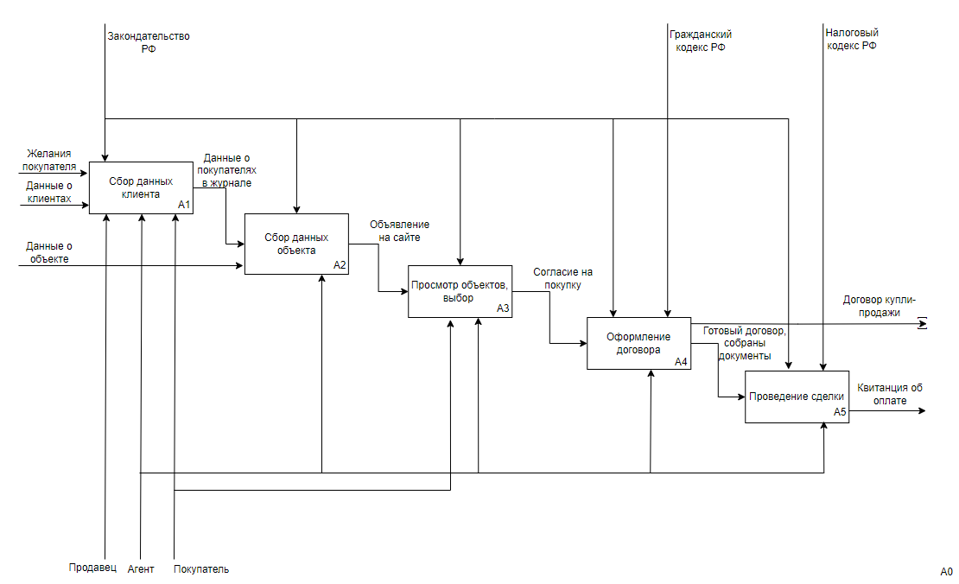
Рисунок 2 - Диаграмма декомпозиции IDEF0
Представленная иерархическая модель демонстрирует структуру бизнес-процессов агентства до автоматизации. Визуализация потоков данных и зон ответственности позволяет выявить этапы с высокой трудоемкостью и риском ошибок, что служит фундаментом для проектирования требований к будущей информационной системе.

2.2. Модель предметной области в нотации DFD
Диаграмма потоков данных (DFD) представляет собой структурную модель, предназначенную для визуализации движения, преобразования и хранения информации внутри разрабатываемой информационной системы. В отличие от нотации IDEF0, акцент в DFD смещён с функциональных преобразований на маршрутизацию данных между участниками системы. Данный подраздел описывает архитектуру информационных потоков после внедрения CRM-системы «Rielto» (модель TO-BE), когда ручные операции заменены автоматизированными механизмами, а данные хранятся в централизованной базе.
Модель базируется на четырёх базовых элементах:
- Процесс - преобразование или обработка входящих данных в исходящие (обозначается глагольной конструкцией);
- Внешняя сущность - источник или потребитель данных, находящийся за границами системы;
- Хранилище данных - реляционные таблицы или файлы, в которых сохраняется информация между процессами;
- Поток данных - направленная линия, отображающая передачу структурированной информации между сущностями, процессами и хранилищами.
Диаграмма строится на двух уровнях детализации: контекстной (уровень 0) и декомпозиции основных процессов (уровень 1).
Контекстная диаграмма даёт обобщённое представление о взаимодействии внешних акторов с автоматизированной системой. Центральным элементом выступает процесс «Проведение сделки». Агент взаимодействует с двумя внешними сущностями: CRM-система и Система интеграции с внешними площадками. Агент является инициатором всех бизнес-операций: он передаёт в систему паспортные данные клиентов, технические характеристики объектов, фотографии и управляющие команды на публикацию или закрытие сделки. В ответ система возвращает сформированные договоры, статусы сделок и уведомления о выполнении операций. Внешняя система интеграции получает от CRM подготовленные пакеты данных для размещения рекламы на агрегаторах (Авито, Циан и др.) и возвращает коды статусов выгрузки (успешно, на модерации, ошибка). Таким образом, контекстная диаграмма фиксирует единый цифровой контур, исключающий потерю данных и дублирование ввода.
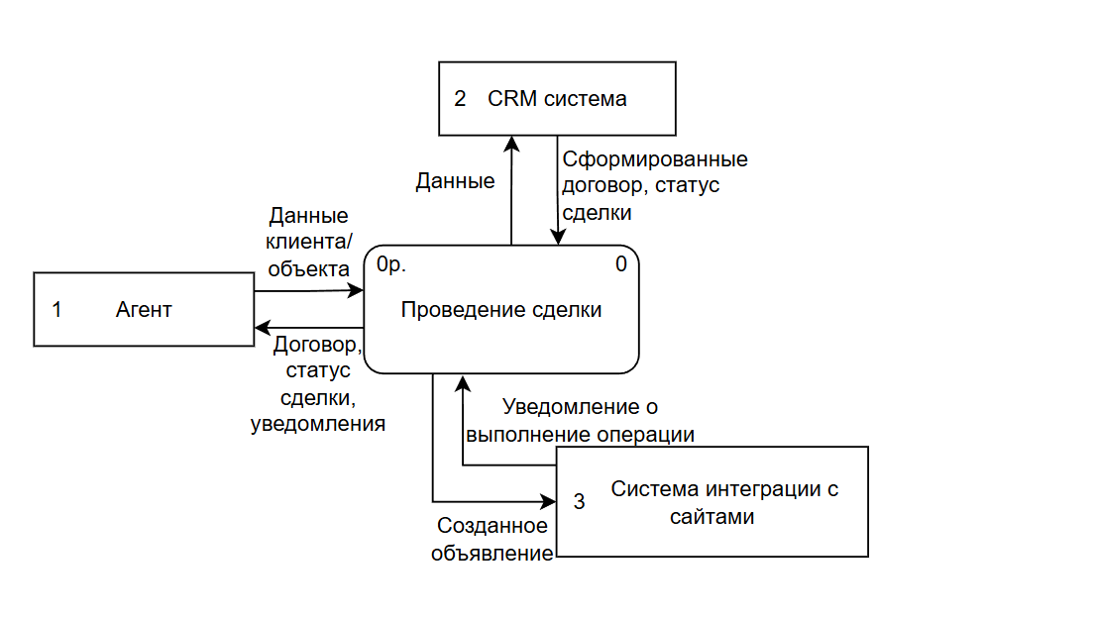
Рисунок 3 - Контекстная диаграмма потока данных (уровень 0)
Декомпозиция процессов позволяет детально отследить внутренние маршруты данных, показать, как система использует поступающую информацию и какие хранилища задействуются на каждом этапе. Рассмотрим ключевые процессы модели TO-BE:
- Управление данными клиентов и объектов: Агент вводит первичную информацию (ФИО, контакты, тип недвижимости, площадь, цену, фото). Процесс валидирует поля на корректность и сохраняет записи в хранилища БД Клиенты и БД Объекты. При успешной фиксации агенту возвращается системное подтверждение.
- Формирование и публикация объявлений: На основе данных из БД Объекты система собирает карточку объявления. Агент выбирает целевые площадки, после чего запрос передаётся процессу экспорта. Модуль формирует JSON-пакет и отправляет его внешней системе интеграции, после чего система интеграции автоматически выкладывает объявление на сайты.
- Оформление сделки и генерация договора: При согласовании условий агент связывает покупателя, продавца и объект в процессе Создание сделки. Данные извлекаются из БД Клиенты, подставляются в юридический шаблон, и формируется файл договора купли-продажи. Готовый документ сохраняется в БД Договоры, а статус сделки обновляется в БД Сделки.
- Обратная связь и контроль статусов: Внешняя система интеграции возвращает ответы о результате размещения рекламы. В случае ошибок валидации или блокировки объявлений система генерирует уведомление агенту с указанием полей, требующих корректировки. Все операции логируются для обеспечения прозрачности и соответствия требованиям 152-ФЗ.
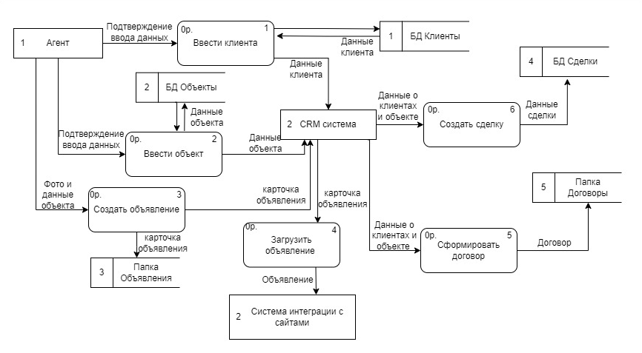
Рисунок 4 - Диаграмма декомпозиции потоков данных (уровень 1)
Построенная функциональная модель в нотации DFD наглядно демонстрирует трансформацию разрозненных бумажных и табличных потоков в централизованную цифровую экосистему. Внедрение CRM-системы устраняет информационные разрывы между этапами подбора, публикации и юридического сопровождения, обеспечивая сквозную трассировку данных от первого контакта с клиентом до подписания акта выполненных работ. Полученная схема служит архитектурным фундаментом для проектирования реляционной базы данных и программных модулей в последующих разделах курсового проекта.

2.3. Описание функциональных задач пользователей системы
Функциональные задачи – это конкретные операции и последовательности действий, которые выполняет пользователь или автоматизированные модули системы для достижения бизнес-цели. В разрабатываемой CRM-системе «Rielto» основным физическим пользователем выступает агент (риелтор), чья деятельность охватывает полный цикл от первичного контакта с заказчиком до юридического закрепления сделки. Все задачи сформулированы с учётом модели TO-BE, отражающей работу системы после внедрения автоматизации, и напрямую коррелируют с процессами декомпозиции DFD (раздел 2.2) и вариантами использования (раздел 3.1).
Авторизация и ведение единой базы клиентов.
Риелтор входит в защищённый контур системы через форму аутентификации. После успешного входа он получает доступ к централизованному реестру контактов. Основная задача на данном этапе – ввод и верификация данных нового клиента (ФИО, паспортные реквизиты, СНИЛС/ИНН, контактные телефоны, бюджет и пожелания по объекту). Система автоматически проверяет форматы полей, выявляет дубликаты по номеру телефона и сохраняет запись в реляционное хранилище. При необходимости агент может обновить информацию, зафиксировать историю взаимодействий (звонки, показы, встречи) и изменить статус клиента в воронке продаж (например, «первичный контакт», «активный подбор», «сделка закрыта»).
Картирование объектов и подготовка объявлений.
На следующем этапе агент вносит технические и коммерческие характеристики объекта недвижимости (тип, адрес, общая площадь, количество комнат, этажность, кадастровый номер, рыночная цена). Интерфейс системы предоставляет инструменты для загрузки фотографий с предварительным сжатием и проверкой формата. После заполнения обязательных полей риелтор инициирует процесс создания объявления. CRM автоматически формирует текстовое описание на основе утверждённого шаблона, упаковывает данные в структурированный пакет и передаёт их внешнему модулю интеграции. Агент выбирает целевые площадки публикации, после чего система возвращает статус выгрузки, прямые ссылки на карточки и сохраняет историю изменений в хранилище БД Объявления.
Сопровождение сделки и автоматическая генерация документов.
При согласовании условий между покупателем и продавцом агент создаёт в системе новую сделку, связывая соответствующие записи из базы клиентов и реестра объектов. Ключевая функциональная задача – подготовка юридического пакета. Система извлекает верифицированные данные сторон, подставляет их в шаблоны договора купли-продажи, предварительного соглашения и акта приёма-передачи. Риелтор просматривает сгенерированный документ в режиме предпросмотра, при необходимости вносит корректировки в поля, не влияющие на юридическую структуру, и сохраняет финальную версию в защищённое хранилище БД Договоры. Все операции фиксируются в системном журнале с указанием времени и автора изменений, что обеспечивает прозрачность и соответствие требованиям 152-ФЗ.
Мониторинг статусов и обработка системных уведомлений.
На протяжении всего цикла взаимодействия с объектом и клиентом система активно информирует пользователя о состоянии процессов. В личном кабинете отображается актуальная воронка сделок, календарь встреч и сроки подписания документов. При изменении статуса внешней публикации (например, «на модерации», «заблокировано», «активно») или приближении дедлайна по сделке риелтор получает push-уведомление и электронное письмо. Если внешний сервис интеграции возвращает ошибку валидации данных, система автоматически подсвечивает проблемные поля в карточке объекта, что позволяет оперативно устранить замечания и повторить выгрузку без потери времени и ручного контроля.
Описанный перечень функциональных задач демонстрирует переход от разрозненных ручных операций к сквозному цифровому процессу. Взаимодействие пользователя с интерфейсом системы строго регламентировано: каждый ввод данных проходит автоматическую валидацию, каждое действие сохраняет историю в журнале, а интеграция с внешними площадками исключает многократный дублирующий ввод. На основе этих задач в последующих разделах курсового проекта будут сформированы точные требования к пользовательскому интерфейсу, архитектуре базы данных и программным модулям, что обеспечит соответствие разрабатываемой ИС реальным потребностям риелторской деятельности.

3.ПРОЕКТИРОВАНИЕ ИНФОРМАЦИОННОЙ СИСТЕМЫ

3.1. Диаграмма вариантов использования
Диаграмма вариантов использования (Use Case) является фундаментальным элементом UML-проектирования и предназначена для описания функциональных требований к информационной системе с точки зрения её конечных пользователей. В рамках разработки CRM-системы «Rielto» данная диаграмма фиксирует целевое состояние процессов (модель TO-BE) после внедрения автоматизации, определяя границы системы, роли участников и перечень доступных им сценариев взаимодействия.
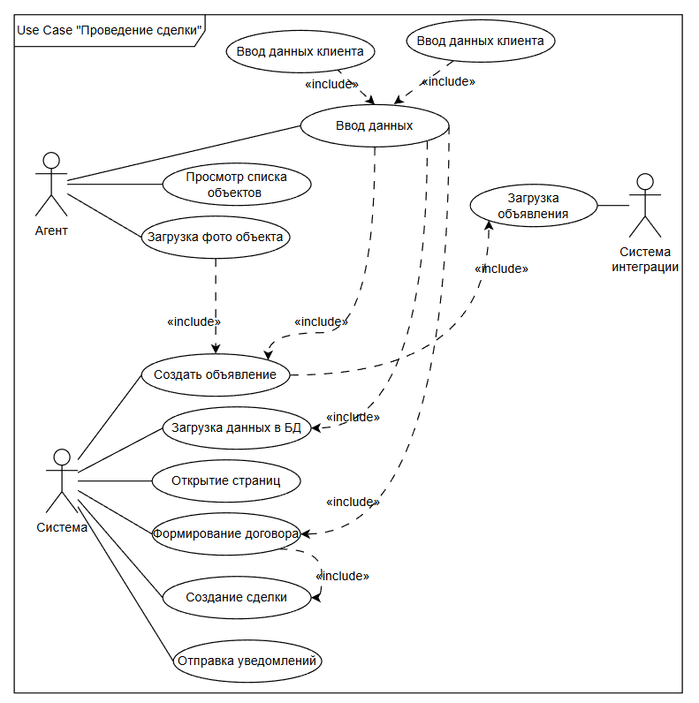
Рисунок 5 - Диаграмма вариантов использования (Use Case)
Акторы системы.
На диаграмме выделены три активных участника:
- Агент (Риелтор) – основной пользователь системы, инициирующий все бизнес-операции: от первичного занесения данных до юридического закрытия сделки. Доступ к системе осуществляется только после успешной аутентификации.
- Система интеграции с внешними площадками – программный модуль, выступающий в роли внешнего актора. Он не взаимодействует с интерфейсом пользователя, а выполняет фоновую обработку запросов на публикацию объявлений и возврат статусов синхронизации.
- Система – основной программный модуль, выступающий в роли главного актора выполняющего все действия с данными и формирование/созданием/сохранением сделок/договоров/объектов/клиентов.
Варианты использования и их логика.
Центральная часть диаграммы содержит сценарии, отражающие сквозной рабочий процесс риелтора: Ввод данных клиента, Ввод данных объекта, Загрузка фото объекта, Создание объявления, Просмотр списка объектов, Создание сделки, Формирование договора и Отправка уведомлений.
Для описания зависимостей между сценариями применяются стереотипы «include» и «extend», стандартизированные в спецификации UML:
Отношение включения («include») указывает на обязательную вложенность одного сценария в другой. В разработанной модели процесс Создание объявления обязательно включает Ввод данных объекта и Загрузку фото объекта. Это гарантирует, что карточка для внешних площадок не может быть сформирована без базовых технических характеристик и медиафайлов. Аналогично, сценарий Создание сделки включает Формирование договора, так как юридическое закрепление отношений между покупателем и продавцом невозможно без генерации документа на основе верифицированных данных.
Отношение расширения («extend») применяется для опциональных или условных сценариев, которые активируются только при наступлении определённых событий. Вариант Отправка уведомлений расширяет базовые процессы и срабатывает при изменении статусов: успешной публикации объявления, возврате ошибки валидации от внешнего API или приближении дедлайна по сделке. Такая архитектура позволяет системе информировать агента, не усложняя основную бизнес-логику.
Связь с предыдущими моделями.
Построенная диаграмма вариантов использования полностью согласуется с функциональной моделью DFD и перечнем задач пользователей. Каждый вариант использования соответствует отдельному процессу уровня 1 диаграммы потоков данных, а акторы отражают внешние сущности, участвующие в обмене информацией. В отличие от модели AS-IS (IDEF0), где операции выполнялись вручную, разрозненно и с высоким риском потери данных, Use Case диаграмма демонстрирует замкнутый цифровой контур: структурированный ввод, автоматическая маршрутизация, интеграция с внешними сервисами, формирование юридически значимых документов.
Таким образом, диаграмма вариантов использования формализует требования к функциональному ядру CRM-системы «Rielto», определяет границы автоматизации и служит логическим основанием для проектирования сценариев работы, алгоритмов валидации данных и пользовательского интерфейса в последующих разделах курсового проекта.

3.2. Диаграмма деятельности
Диаграмма деятельности (Activity Diagram) в нотации UML представляет собой расширенную блок-схему, моделирующую последовательность действий, точки ветвления, параллельные потоки и синхронизацию внутри бизнес-процесса. В рамках проектирования CRM-системы «Rielto» данная диаграмма детализирует алгоритм сопровождения сделки от первичного ввода данных до юридического оформления, отражая целевое состояние системы (модель TO-BE). Её построение позволяет заранее выявить логические разрывы, оптимизировать маршрутизацию задач и спрогнозировать поведение системы при нештатных ситуациях до этапа написания программного кода.
Процесс инициируется агентом (риелтором) после успешной аутентификации. Начальный узел передаёт управление в ядро CRM, которое загружает рабочее пространство и предлагает выбрать направление работы. В рассматриваемом сценарии агент переходит к добавлению нового объекта недвижимости. Система активирует форму ввода, куда пользователь заносит технические характеристики, кадастровый номер, стоимость и медиафайлы. Далее поток управления достигает узла принятия решений: происходит автоматическая валидация полей. Если система обнаруживает ошибки (например, отсутствие обязательных параметров или некорректный формат изображений), поток возвращается на этап редактирования с подсветкой проблемных зон. При успешной проверке данные сохраняются в хранилище БД Объекты, и процесс переходит к следующему этапу.
После фиксации объекта диаграмма использует вилку синхронизации, разделяя выполнение на два параллельных, но независимых потока:
Маркетинговый контур: система собирает карточку объявления, упаковывает данные в структурированный JSON-пакет и передаёт их внешнему модулю интеграции. Модуль обращается к API сторонних площадок, получает статус размещения и возвращает его в интерфейс агента.
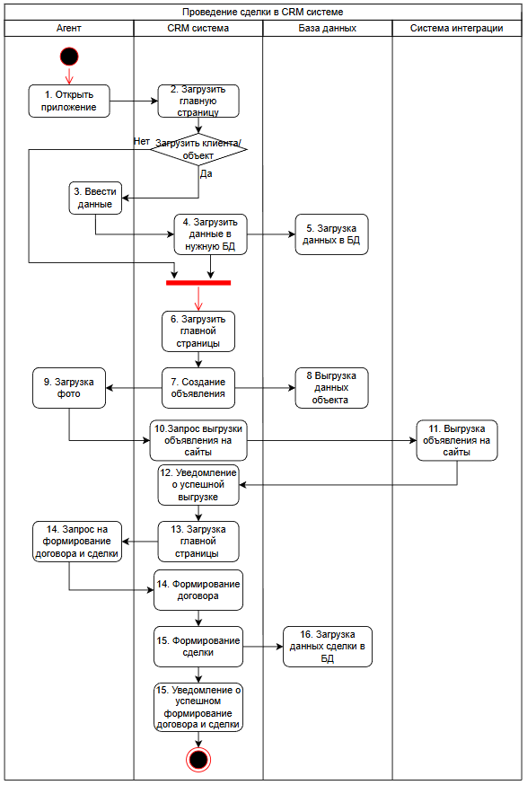
Рисунок 6 - Диаграмма деятельности
Документальный контур: параллельно риелтор привязывает к объекту покупателя и продавца. Система извлекает верифицированные реквизиты из БД Клиенты, подставляет их в юридический шаблон и генерирует договор купли-продажи в формате DOCX.
Оба потока работают одновременно, что существенно сокращает время подготовки сделки. После завершения маркетинговой выгрузки и утверждения договора потоки сходятся в узле слияния. Система проверяет итоговые статусы: если объявление успешно опубликовано, а документ подписан сторонами, происходит автоматическое обновление статуса сделки на «Заключена». Финальные действия включают архивирование карточки в БД Сделки, фиксацию комиссионных расчётов и отправку системного уведомления агенту о завершении цикла. Завершающий узел диаграммы возвращает пользователя к списку активных задач.
Представленная диаграмма деятельности демонстрирует логику взаимодействия риелтора, ядра CRM и внешних сервисов. Чёткое разделение потоков на этапы валидации, параллельной обработки объявлений и документов, а также наличие точек ветвления по результатам проверки данных позволяет минимизировать риски потерь информации и исключить ручное дублирование операций. Данный алгоритм стал основой для разработки программного кода и написания тест-кейсов, обеспечивая отказоустойчивость системы при некорректном вводе или временных сбоях внешних API. Визуализация бизнес-логики на этапе проектирования гарантирует, что итоговая информационная система будет стабильно функционировать в реальных условиях риелторской практики.

3.3. Диаграмма последовательности
Диаграмма последовательности (Sequence Diagram) в нотации UML детализирует временное взаимодействие объектов информационной системы в рамках конкретного сценария использования. В отличие от диаграммы деятельности, которая описывает логику ветвления и параллельных потоков, последовательность строго фиксирует хронологию обмена сообщениями, позволяя проектировщикам и разработчикам точно определить порядок вызовов методов, типы передаваемых данных и моменты синхронизации. Для разрабатываемой CRM-системы «Rielto» данная диаграмма моделирует сквозной сценарий «Создание объекта, публикация объявления и оформление сделки» в целевом состоянии системы (модель TO-BE).
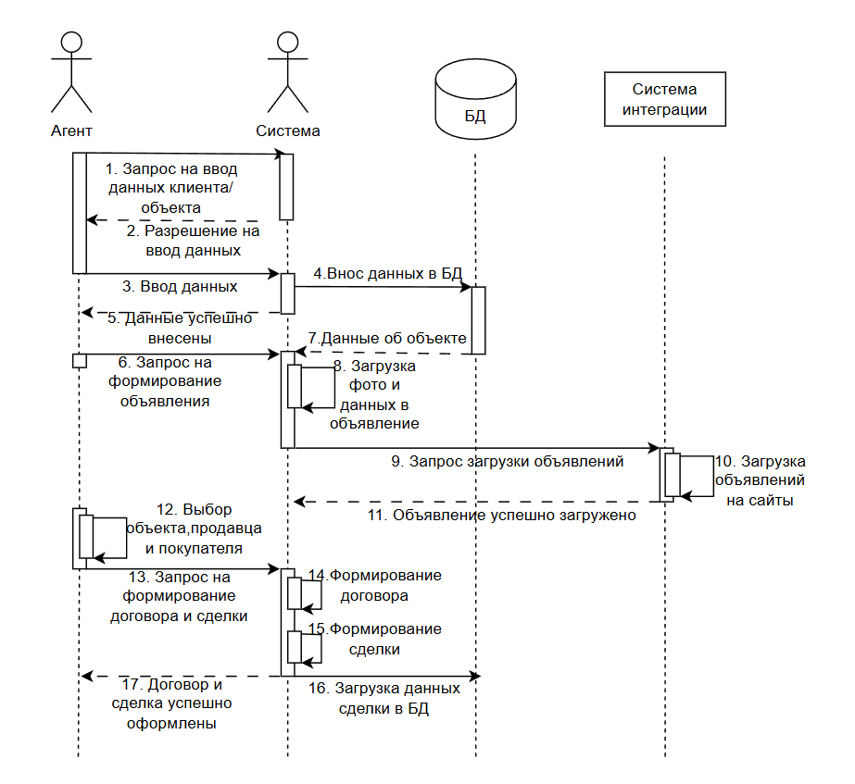
Рисунок 7 - Диаграмма последовательности
Участники взаимодействия.
На диаграмме выделены четыре основные линии жизни, отражающие многоуровневую архитектуру приложения:
Агент - внешний инициатор сценария, взаимодействующий с системой через графический интерфейс.
Система - слой представления, отвечающий за отрисовку форм, валидацию на стороне клиента и передачу команд, и центральный модуль, обрабатывающий запросы, выполняющий маршрутизацию данных и формирующий ответы.
База данных - реляционное хранилище, фиксирующее состояние сущностей.
Система интеграции - внешний программный модуль, обеспечивающий коммуникацию с агрегаторами объявлений.
Хронология взаимодействия.
Сценарий разбит на три логических этапа, каждый из которых отражает последовательный обмен синхронными и асинхронными сообщениями:
Ввод и сохранение первичных данных. Процесс инициируется агентом, который отправляет запрос на открытие формы ввода. Интерфейс формирует пустую карточку и возвращает разрешение на редактирование. Агент заполняет поля (ФИО клиента, характеристики объекта, цена, контактные данные) и выполняет команду сохранить. Контроллер проводит валидацию структуры данных и направляет синхронный запрос в Базу данных. После успешной транзакции БД возвращает уникальный идентификатор записи, а система генерирует сообщение «Данные успешно внесены».
Публикация объявления во внешних сервисах. После фиксации объекта агент инициирует загрузку фотографий и создание рекламной карточки. Контроллер агрегирует текстовые и медиаданные, формирует структурированный пакет и передаёт его в Систему интеграции. Внешний модуль упаковывает информацию в формат, совместимый с API площадок (Авито, Циан и др.), и выполняет асинхронную выгрузку. В случае успешного размещения интеграционный сервис возвращает код подтверждения 200 OK и прямую ссылку на карточку. Контроллер обновляет статус в хранилище БД Объявления и уведомляет агента: «Объявление успешно загружено».
Формирование сделки и генерация договора. На завершающем этапе агент выбирает из реестра продавца, покупателя и привязанный объект. Система получает запрос на формирование договора. Контроллер извлекает верифицированные реквизиты сторон из БД Клиенты, подставляет их в утверждённый шаблон договора купли-продажи и создаёт файл документа. Одновременно формируется запись о новой сделке. Оба объекта передаются в Базу данных для фиксации. Система возвращает финальное подтверждение: «Договор и сделка успешно оформлены», после чего активирует таймер для напоминаний о следующих этапах регистрации права.
Построенная диаграмма последовательности демонстрирует разделение ответственности между слоями системы. Синхронные вызовы к базе данных гарантируют атомарность и ссылочную целостность операций, тогда как асинхронное взаимодействие с внешним модулем интеграции предотвращает блокировку пользовательского интерфейса при ожидании ответа от сторонних API. Сценарий полностью согласуется с диаграммой вариантов использования, где выделены обязательные связи <<include>>, и декомпозицией DFD, поскольку каждый шаг соответствует потокам данных между процессами уровня 1 и централизованными хранилищами.
Формализация временных взаимодействий позволила выявить критические точки обмена данными, подготовить спецификации методов для разработки бэкенда и составить базовые тест-кейсы для проверки корректности маршрутизации запросов. Чёткая последовательность вызовов минимизирует риски состояния гонки и обеспечивает стабильную работу системы даже при высокой нагрузке на модуль публикации объявлений.

3.4. Диаграмма классов
Диаграмма классов (Class Diagram) в нотации UML представляет собой структурную модель, демонстрирующую статическую архитектуру информационной системы. Она отражает состав программных сущностей (классов), их внутреннее состояние (атрибуты), поведение (методы), а также логические связи между ними. В контексте проектирования CRM-системы «Rielto» данная диаграмма фиксирует целевое состояние объектной модели (модель TO-BE), обеспечивая переход от бизнес-требований к технической реализации и служа точным чертежом для проектирования реляционной базы данных.
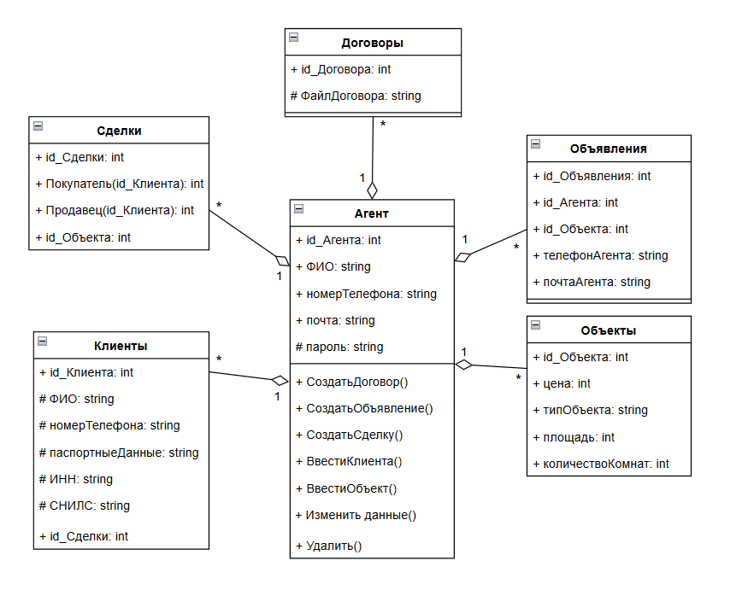
Рисунок 8 - Диаграмма классов
Ключевым компонентом диаграммы выступает класс – абстрактный шаблон, описывающий группу объектов с общими характеристиками и поведением. Класс инкапсулирует атрибуты (данные) и методы (операции). Взаимодействие сущностей реализуется через стандартизированные отношения UML:
- Ассоциация - структурная связь, указывающая на возможность навигации между объектами разных классов.
- Зависимость - временное отношение использования, при котором изменение сигнатуры одного класса может потребовать корректировки другого.
- Агрегация - отношение «часть-целое» слабой связанности: при удалении целого часть может существовать самостоятельно.
- Композиция - строгая агрегация с сильным жизненным циклом: удаление целого автоматически уничтожает составные части.
- Наследование – один класс (надтип) является формой обобщения другого класса.
В разработанной модели выделено шесть ключевых классов, отражающих сущности риелторской деятельности:
- Класс Агент выступает главным пользователем системы. Атрибуты: id_Агента (public), ФИО (public), Телефон (public), Почта (public), Пароль (private). Методы: ВвестиКлиента(), ВвестиОбъект(), СоздатьДоговор(), СоздатьОбъявление(), СоздатьСделку(), ИзменитьДанные(), Удалить().
- Класс Клиенты хранит информацию о покупателях и продавцах. Атрибуты: id_Клиента (public), ФИО (private), Паспортные_данные (private), ИНН (private), СНИЛС (private), id_Сделки (public). Связан с Агент отношением агрегации «один ко многим»: клиент не может существовать, если Агент сам не внёс данные клиента.
- Класс Объекты описывает технические и коммерческие характеристики недвижимости. Атрибуты: id_Объекта (public), ТипОбъекта (public), Площадь (public), Цена (public), Адрес (public), КоличествоКомнат (public). Связан с Агент отношением агрегации «один ко многим»: объект не может существовать, если Агент сам не внёс объект.
- Класс Объявления формирует виртуальную карточку для внешних площадок. Атрибуты: id_Объявления (public), id_Объекта (public), id_Агента (public), Телефон (public), Почта (public). Связан с Агент отношением агрегации «один ко многим»: объявление не может существовать, если Агент сам не создал объявление.
- Класс Сделки фиксирует процесс купли-продажи и финансовые условия. Атрибуты: id_Сделки (public), Покупатель (public), Продавец (public), id_Объект (public). Связан с Агент отношением агрегации «один ко многим»: : сделка не может существовать, если Агент сам не создал сделку.
- Класс Договоры представляет юридический документ. Атрибуты: id_Договора (public), Файл_документа (private). Связан с Агент отношением агрегации «один ко многим»: договор не может существовать, если Агент сам не создал договор.
Разработанная диаграмма классов чётко структурирует внутреннюю архитектуру CRM-системы «Rielto», выявляя ключевые сущности, их модификаторы доступа, поведенческие методы и типологию связей. Модель полностью согласуется с ранее построенными диаграммами. Данное проектирование исключает избыточность данных, обеспечивает нормализацию структур и служит техническим фундаментом для последующего создания реляционной базы данных.

3.5. Создание технического задания на разработку
Техническое задание(ТЗ)
1. Наименование проекта
Разработка информационной системы «CRM-система для риелтора «Rielto»» для автоматизации учёта клиентов, объектов недвижимости, публикаций объявлений и юридического сопровождения сделок.
2. Основания для разработки
Необходимость устранения ручного ввода данных, дублирования операций при размещении рекламы на агрегаторах и риска юридических ошибок при формировании документов. Внедрение системы направлено на реинжиниринг процессов в цифровую среду, что позволит улучшить качество обслуживания клиентов, повысить эффективность работы и обеспечить прозрачность всех операций.
3. Назначение разработки
Создание единого рабочего пространства для агента по недвижимости, обеспечивающего: централизованное хранение и быструю фильтрацию данных клиентов и объектов, автоматизированную выгрузку карточек объявлений на внешние площадки через API, генерацию юридически корректных договоров купли-продажи на основе шаблонов, контроль воронки сделок, статусов публикаций и сроков регистрации прав.
4. Исполнитель
Исполнителем проекта является студентка второго курса Таипова Елизавета Эльмаровна.
5. Технические требования к системе
5.1. Общие требования
- Обеспечение круглосуточного доступа к системе
- Поддержка многопользовательского режима с ролевой моделью доступа (агент/администратор)
- Интуитивно понятный графический интерфейс, адаптированный под разрешение настольных и планшетных устройств
- Гарантированная защита конфиденциальных данных
- Архитектурная масштабируемость
5.2. Функциональные требования
- Авторизация и ведение единого профиля пользователя
- Операции с клиентами и объектами недвижимости (создание, чтение, обновление, архивация)
- Загрузка и предварительная оптимизация медиафайлов объектов
- Формирование объявления, выбор площадок и управление статусами выгрузки
- Привязка покупателя, продавца и объекта к единой карточке сделки
- Автоматическая подстановка данных в шаблоны договоров и актов
- Логирование всех изменений в системном журнале
- Отправка системных уведомлений при смене статусов или ошибках синхронизации
5.3. Входные и выходные данные
Входные данные: контактные и паспортные данные клиентов, технические характеристики объектов, цифровые фотографии, управляющие команды агента, ответы от внешних API.
Выходные данные: сформированные документы в формате DOCX, статусы размещения объявлений, отчёты по воронке продаж, системные уведомления, журналы транзакций, архивные записи закрытых сделок.
5.4. Требования к программному обеспечению
Серверная часть: язык программирования – Python, реляционная СУБД – PostgreSQL
Клиентская часть: веб-технологии (HTML, CSS)
Операционные системы сервера: Windows Server 2019+
Клиентские устройства: ОС от Windows 10, macOS 10.15+, Linux
Браузеры: последние стабильные версии Chrome, Yandex, Edge, Firefox
5.5. Требования к техническому обеспечению
Серверное оборудование: VPS с поддержкой выбранных языков и СУБД.
Минимальные требования клиентского устройства: ОЗУ от 4 ГБ, стабильное интернет-соединение от 10 Мбит/с.
Клиентское ПО не требует установки, работа осуществляется исключительно через веб-браузер.
5.6. Требования к лингвистическому обеспечению
Интерфейс и документация разрабатываются на русском языке с соблюдением норм деловой переписки и профессиональной терминологии рынка недвижимости. Все поля форм, кнопки и системные сообщения должны быть однозначно интерпретируемы пользователем без дополнительного обучения.
5.7. Требования к условиям эксплуатации
Система функционирует в облачной или локальной клиент-серверной архитектуре. Для доступа требуется только активное подключение к сети Интернет. Обслуживание и обновление ПО производится централизованно на стороне сервера.
5.8. Требования к надёжности и безопасности
- Автоматическое резервное копирование базы данных не реже одного раза в сутки;
- Хеширование паролей пользователей с использованием алгоритмов семейства bcrypt/Argon2;
- Валидация всех входящих данных на серверной стороне для предотвращения SQL-инъекций и XSS-атак;
- Журналирование действий пользователей для обеспечения аудита и восстановления истории изменений;
- Соответствие обработки персональных данных требованиям 152-ФЗ.
6. Требования к документации
Комплект проектной документации включает:
- Настоящее техническое задание;
- Руководство пользователя (порядок работы агента с модулями системы);
- Руководство администратора/разработчика (настройка БД, управление пользователями, процедура бэкапа);
- Схема реляционной базы данных (логическая и физическая модели);
- Описание API-интеграции.
7. Стадии и этапы разработки
- Анализ требований и согласование архитектуры на основе построенных UML/DFD-моделей;
- Проектирование структуры базы данных и прототипирование пользовательского интерфейса;
- Программная реализация серверной и клиентской частей;
- Настройка модуля генерации документов и интеграции с внешними API;
- Разработка документации;
- Опытная эксплуатация и передача документации.
8. Порядок контроля и приёмки
Система принимается в эксплуатацию после успешного прохождения всех этапов тестирования. Критерии приёмки:
- Корректное выполнение всех сценариев из диаграммы вариантов использования;
- Отсутствие потерь данных при параллельной работе с хранилищами (согласно диаграмме последовательности);
- Успешная генерация договоров без ошибок подстановки реквизитов;
- Стабильный обмен данными с внешним модулем интеграции и корректная обработка кодов статусов;
- Соответствие фактического функционала требованиям настоящего ТЗ.
- Результаты фиксируются в акте приёмки-передачи программного продукта.
9. Дополнительные условия
Разрабатываемая ИС не заменяет государственную регистрацию прав в Росреестре, а автоматизирует внутреннюю подготовку документов и учёт сделок на стороне агентства.
Архитектура предусматривает возможность последующего подключения модулей телефонии, электронной подписи (ЭЦП) и аналитики воронки продаж.
Все внешние интеграции реализуются через официальные API площадок с соблюдением их лимитов запросов и правил модерации контента.

4.РАЗРАБОТКА БАЗЫ ДАННЫХ ИС
Проектирование базы данных является фундаментальным этапом создания информационной системы, так как именно от структуры и качества организации данных зависит скорость отклика приложения, надежность хранения информации и возможность ее масштабирования в будущем. В рамках разрабатываемой CRM-системы «Rielto» процесс проектирования БД включает три последовательных уровня детализации:
- Концептуальное проектирование: сбор, анализ и редактирование требований к данным.
- Логическое проектирование: преобразование требований к данным в структуре.
- Физическое проектирование: определение особенностей хранения данных, методов доступа и других параметров.

4.1. Создание концептуальной модели данных
Концептуальное моделирование данных представляет собой первый шаг в процессе моделирования данных, ориентированный на высокоуровневое абстрактное представление требований организации к данным. Он включает в себя идентификацию ключевых объектов данных, их атрибутов и связей между ними, не вдаваясь в подробности о типах данных или хранении.
Основная цель концептуального моделирования данных – четко понять требования бизнеса и сформировать прочную основу для следующих этапов моделирования данных (логического и физического моделирования).
Основными компонентами концептуального моделирования данных являются:
1. Сущности: представляют ключевые объекты или концепции в предметной области, такие как клиенты, продукты, заказы или сотрудники.
2. Атрибуты: свойства объектов, такие как имя клиента, цена продукта, дата заказа или идентификатор сотрудника.
3. Отношения: представляют связи между объектами, такими как клиент, размещающий несколько заказов, продукт, принадлежащий к категории, или сотрудник, работающий в определенном отделе.
Концептуальная модель данных включает в себя все основные сущности и связи, не содержит подробных сведений об атрибутах и часто используется на начальном этапе планирования.
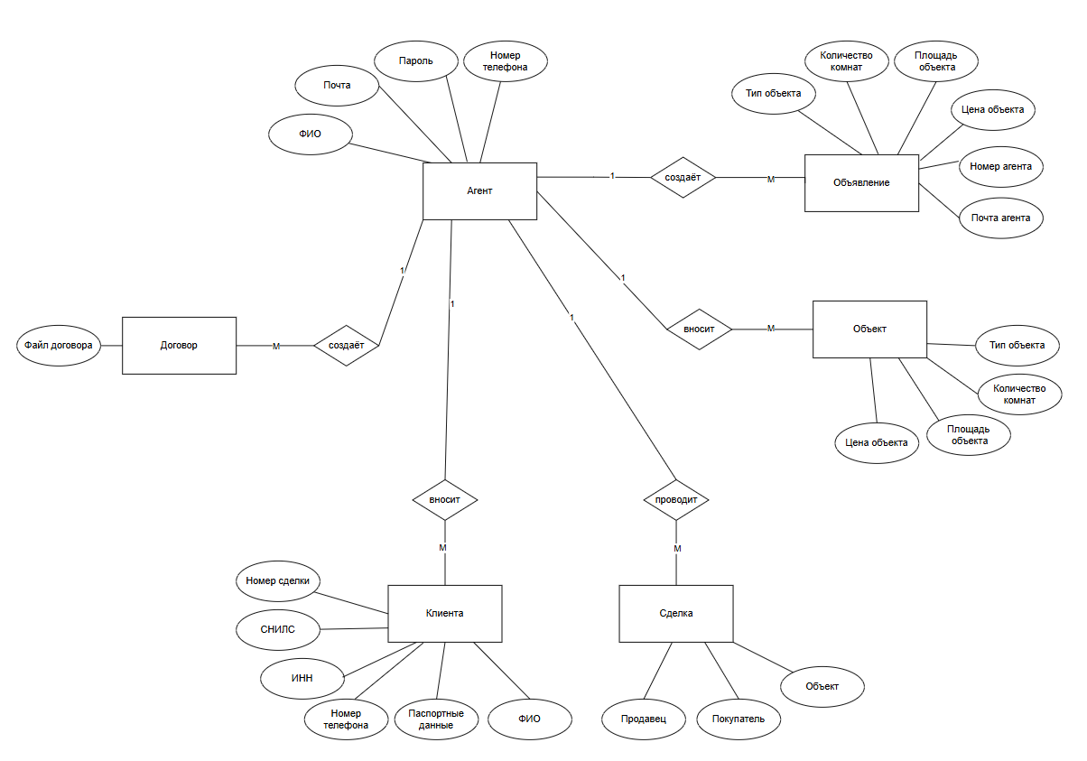
Рисунок 9 – Концептуальная модель данных
Представленная концептуальная модель данных для CRM-системы агентства недвижимости (рис. 9) включает шесть основных сущностей: «Агент», «Клиенты», «Объекты», «Объявления», «Сделки» и «Договоры».
Агент - основной пользователь системы с уникальным идентификатором, ФИО, телефоном, почтой и паролем. Агент создает объявления и вносит данные клиентов и объектов в базу.
Клиенты - физические лица (покупатели или продавцы) с персональной информацией: ФИО, паспортные данные, ИНН, СНИЛС и телефон. После внесения в базу клиенты привязываются к сделкам.
Объекты - недвижимость (квартиры, дома, помещения), характеризующаяся типом, площадью, количеством комнат и ценой.
Объявления - виртуальные карточки для публикации на внешних площадках (Авито, Циан), создаваемые на основе объектов с контактами агента. Один объект может иметь несколько объявлений.
Сделки фиксируют куплю-продажу, связывая продавца, покупателя и объект, получают уникальный номер.
Договоры - юридические документы, создаваемые по данным сделки (одна сделка — один договор).
Все сущности взаимосвязаны согласно бизнес-логике агентства недвижимости: Агент создает множество Объявлений и вносит множество Клиентов и Объектов; Клиенты участвуют в Сделках (как продавцы или покупатели); Сделки завершаются подписанием Договоров. Такая структура обеспечивает целостность данных и позволяет эффективно управлять всем циклом риелторской деятельности — от первичного контакта с клиентом до юридического оформления сделки.
- Описание сущностей
Таблица 1 – Описание сущностей
Название | Тип сущности | Краткое описание
Агент | Сильная | Сотрудник агентства, работающий в CRM-системе.
Клиент | Сильная | Покупатели или продавцы недвижимости
Объект | Сильная | Объекты недвижимости (квартиры, дома, склады и т. д.)
Объявление | Слабая | Карточки объектов для публикации на внешних площадках
Сделка | Сильная | Транзакции купли-продажи недвижимости
Договор | Слабая | Файл договора купли-продажи
- Описание связи
Таблица 2 – Описание связи между сущностями
Назва-ние связи | Сущность 1 | Кардиналь-ность | Сущность 2 | Кардиналь-ность | Краткое описание
Создает | Агент | 1 | Объявления | M | Один агент создает множество объявлений
Вносит | Агент | 1 | Объекты | M | Один агент вносит множество объектов
Вносит | Агент | 1 | Клиенты | M | Один агент вносит множество клиентов
Проводит | Агент | 1 | Сделки | M | Один агент проводит множество сделок
Создает | Агент | 1 | Договоры | M | Один агент создает множество договоров
- Описание атрибутов
Таблица 3 – Описание атрибутов сущности «Агент»
Атрибут | Формат данных | Краткое описание
ФИО | Строковый | Фамилия, имя, отчество агента
Почта | Строковый | Адрес электронной почты
Номер телефона | Строковый | Контактный телефон
Пароль | Строковый | Хешированный пароль для входа
Таблица 4 – Описание атрибутов сущности «Клиент»
Атрибут | Формат данных | Краткое описание
ФИО | Строковый | Фамилия, имя, отчество клиента
Паспортные данные | Строковый | Серия и номер паспорта
ИНН | Строковый | Идентификационный номер налогоплательщика
СНИЛС | Строковый | Страховой номер индивидуального лицевого счета
Номер телефона | Строковый | Контактный телефон клиента
Номер сделки | Целое число | Идентификатор связанной сделки
Таблица 5 – Описание атрибутов сущности «Объект»
Атрибут | Формат данных | Краткое описание
Тип объекта | Строковый | Категория недвижимости (квартира, дом и т. д.)
Площадь объекта | Числовой | Общая площадь в квадратных метрах
Количество комнат | Целое число | Число комнат (для квартир и домов)
Цена объекта | Числовой | Стоимость объекта в рублях
Таблица 6 – Описание атрибутов сущности «Объявление»
Атрибут | Формат данных | Краткое описание
Тип объекта | Строковый | Категория недвижимости
Количество комнат | Целое число | Число комнат в объекте (для квартир и домов)
Площадь объекта | Числовой | Общая площадь объекта
Цена объекта | Числовой | Стоимость объекта
Номер агента | Строковый | Контактный телефон агента
Почта агента | Строковый | Email агента для связи
Таблица 7 – Описание атрибутов сущности «Сделка»
Атрибут | Формат данных | Краткое описание
Продавец | Строковый | ФИО продавца
Продавец | Строковый | ФИО покупателя
Объект | Строковый | Объект недвижимости
Таблица 8 – Описание атрибутов сущности «Договор»
Атрибут | Формат данных | Краткое описание
Файл договора | Бинарный | Электронный документ договора купли-продажи

- Описание форматов данных
Таблица 9 – Описание атрибутов сущности «Клиент»
Наименование | Краткое описание
Строковый | Текстовые данные (буквы, цифры, символы)
Целое число | Числовое значение без дробной части
Числовой | Число с плавающей точкой (для площади и цены)
Бинарный | Двоичные данные для хранения файлов (документы, изображения)

4.2. Создание логической модели данных
Логическое моделирование данных уточняет и расширяет концептуальную модель данных, добавляя более подробную информацию об атрибутах, типах данных и отношениях. Это более детальное представление модели данных, независимое от конкретной системы управления базами данных или технологии. Основная цель логического моделирования данных – точно определить структуру и отношения между сущностями, сохраняя при этом определенную степень абстракции от фактической реализации.
Важнейшими компонентами логического моделирования данных являются:
- Сущности, атрибуты и связи. Эти компоненты сохраняют свое первоначальное значение и назначение из концептуальной модели данных.
- Типы данных: определенные типы данных присущи каждому атрибуту. Они определят тип информации, которую он может хранить, например целые числа, строки или даты.
- Ограничения: правила или ограничения, которым должны соответствовать данные, хранящиеся в атрибутах, такие как уникальность, ссылочная целостность или ограничения домена.
Логическая модель данных является основой физической модели данных, которая фокусируется на фактических деталях реализации в конкретной системе управления базами данных.

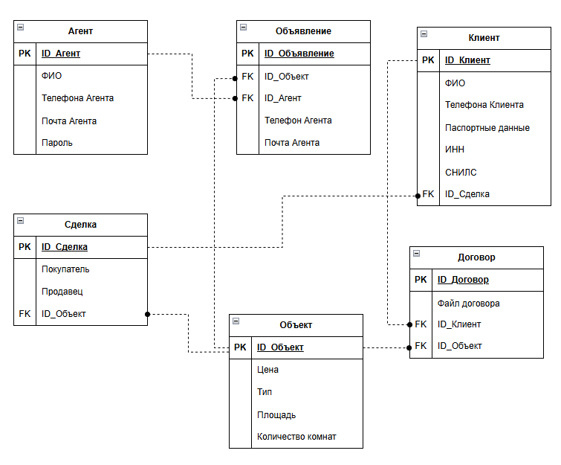
Рисунок 10 – Логическая модель данных

В данной модели данных (рис. 10) представлены следующие значения:
Таблица 10 – Описание таблицы «Агент»
Ключ | Атрибут | Обязательность | Тип данных | Описание
PK | ID_Агент | Not Null | INT | Уникальный идентификатор агента
 | ФИО | Not Null | VARCHAR(100) | Фамилия, имя, отчество
 | Телефон Агента | Not Null | VARCHAR(12) | Контактный номер
 | Почта Агента | Not Null | VARCHAR(253) | Корпоративный e-mail
 | Пароль | Not Null | VARCHAR(25) | Хешированный пароль доступа
Таблица 11 – Описание таблицы «Объект»
Ключ | Атрибут | Обязательность | Тип данных | Описание
PK | ID_Объект | Not Null | INT | Уникальный идентификатор объекта
 | Цена | Not Null | INT | Стоимость в рублях
 | Тип | Not Null | VARCHAR(30) | Категория (квартира, дом, офис и т.д.)
 | Площадь | Not Null | INT | Общая площадь в м²
 | Количество комнат | Not Null | INT | Число изолированных помещений
Таблица 12 – Описание таблицы «Клиент»
Ключ | Атрибут | Обязательность | Тип данных | Описание
PK | ID_Клиент | Not Null | INT | Уникальный идентификатор клиента
 | ФИО | Not Null | VARCHAR(100) | Фамилия, имя, отчество
 | Телефон Клиента | Not Null | VARCHAR(12) | Контактный номер
 | Паспортные данные | Not Null | VARCHAR(11) | Серия, номер, кем и когда выдан
 | ИНН | Not Null | VARCHAR(12) | Идентификатор налогоплательщика
 | СНИЛС | Not Null | VARCHAR(14) | Страховой номер лицевого счета
FK | ID_Сделка | Not Null | INT | Ссылка на таблицу «Сделка»
Таблица 13 – Описание таблицы «Сделка»
Ключ | Атрибут | Обязательность | Тип данных | Описание
PK | ID_Сделка | Not Null | INT | Уникальный идентификатор сделки
 | Покупатель | Not Null | INT | Id покупателя
 | Продавец | Not Null | INT | Id продавца
FK | ID_Объект | Not Null | INT | Ссылка на продаваемый объект
Таблица 14 – Описание таблицы «Объявление»
Ключ | Атрибут | Обязательность | Тип данных | Описание
PK | ID_Объявление | Not Null | INT | Уникальный идентификатор объявления
FK | ID_Объект | Not Null | INT | Ссылка на объект недвижимости
FK | ID_Агент | Not Null | INT | Ссылка на автора объявления
 | Телефон Агента | Not Null | VARCHAR(12) | Контакт для потенциальных покупателей
 | Почта Агента | Not Null | VARCHAR(253) | E-mail для обратной связи
Таблица 15 – Описание таблицы «Договор»
Ключ | Атрибут | Обязательность | Тип данных | Описание
PK | ID_Договор | Not Null | INT | Уникальный идентификатор договора
 | Файл договора | Not Null | BLOB | Бинарный файл (DOCX)
FK | ID_Клиент | Not Null | INT | Ссылка на инициатора сделки
FK | ID_Объект | Not Null | INT | Ссылка на объект сделки

4.3. Создание физической модели данных
Моделирование физических данных — это последний этап процесса моделирования данных, на котором логическая модель данных преобразуется в реальную реализацию с использованием конкретной системы управления базами данных и технологии. Это наиболее детальное представление модели данных, содержащее всю необходимую информацию для создания и управления объектами базы данных, такими как таблицы, индексы, представления и ограничения.
Ключевые компоненты моделирования физических данных включают в
себя:
- Таблицы: представляют собой фактические структуры хранения для сущностей в модели данных, причём каждая строка в таблице соответствует экземпляру сущности.
- Столбцы: соответствуют атрибутам в логической модели данных, определяя тип данных, ограничения и другие свойства, специфичные для базы данных, для каждого атрибута.
- Индексы. Дополнительные структуры, которые повышают скорость и эффективность операций поиска данных в таблицах.
- Внешние ключи и ограничения: представляют связи между таблицами, обеспечивая поддержание ссылочной целостности на уровне базы данных.
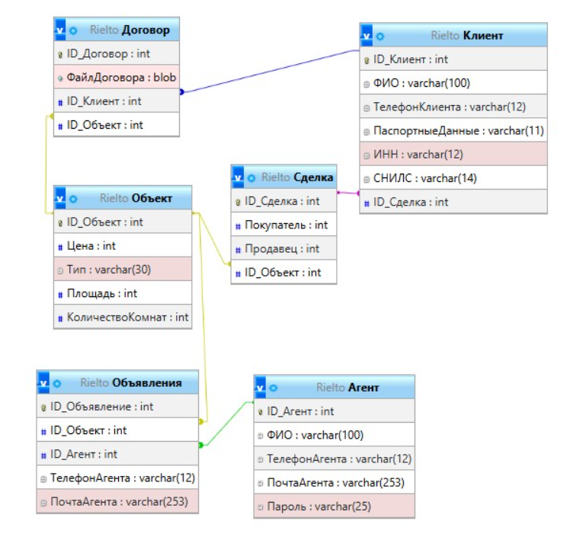
Рисунок 11 – Физическая модель данных
Таблица 16 – Описание таблицы «Агент»
Ключ | Атрибут | Обязательность | Тип данных | Описание
PK | ID_Агент | Not Null | INT | Уникальный идентификатор агента
 | ФИО | Not Null | VARCHAR(100) | Фамилия, имя, отчество
 | ТелефонАгента | Not Null | VARCHAR(12) | Контактный номер
 | ПочтаАгента | Not Null | VARCHAR(253) | Корпоративный e-mail
 | Пароль | Not Null | VARCHAR(25) | Хешированный пароль доступа
Таблица 17 – Описание таблицы «Объект»
Ключ | Атрибут | Обязательность | Тип данных | Описание
PK | ID_Объект | Not Null | INT | Уникальный идентификатор объекта
 | Цена | Not Null | INT | Стоимость в рублях
 | Тип | Not Null | VARCHAR(30) | Категория (квартира, дом, офис и т.д.)
 | Площадь | Not Null | INT | Общая площадь в м²
 | КоличествоКомнат | Not Null | INT | Число изолированных помещений
Таблица 18 – Описание таблицы «Клиент»
Ключ | Атрибут | Обязательность | Тип данных | Описание
PK | ID_Клиент | Not Null | INT | Уникальный идентификатор клиента
 | ФИО | Not Null | VARCHAR(100) | Фамилия, имя, отчество
 | ТелефонКлиента | Not Null | VARCHAR(12) | Контактный номер
 | ПаспортныеДанные | Not Null | VARCHAR(11) | Серия, номер, кем и когда выдан
 | ИНН | Not Null | VARCHAR(12) | Идентификатор налогоплательщика
 | СНИЛС | Not Null | VARCHAR(14) | Страховой номер лицевого счета
FK | ID_Сделка | Not Null | INT | Ссылка на таблицу «Сделка»
Таблица 19 – Описание таблицы «Сделка»
Ключ | Атрибут | Обязательность | Тип данных | Описание
PK | ID_Сделка | Not Null | INT | Уникальный идентификатор сделки
 | Покупатель | Not Null | INT | Id покупателя
 | Продавец | Not Null | INT | Id продавца
FK | ID_Объект | Not Null | INT | Ссылка на продаваемый объект
Таблица 20 – Описание таблицы «Объявление»
Ключ | Атрибут | Обязательность | Тип данных | Описание
PK | ID_Объявление | Not Null | INT | Уникальный идентификатор объявления
FK | ID_Объект | Not Null | INT | Ссылка на объект недвижимости
FK | ID_Агент | Not Null | INT | Ссылка на автора объявления
 | ТелефонАгента | Not Null | VARCHAR(12) | Контакт для потенциальных покупателей
 | ПочтаАгента | Not Null | VARCHAR(253) | E-mail для обратной связи
Таблица 21 – Описание таблицы «Договор»
Ключ | Атрибут | Обязательность | Тип данных | Описание
PK | ID_Договор | Not Null | INT | Уникальный идентификатор договора
 | ФайлДоговора | Not Null | BLOB | Бинарный файл (DOCX)
FK | ID_Клиент | Not Null | INT | Ссылка на инициатора сделки
FK | ID_Объект | Not Null | INT | Ссылка на объект сделки

4.4. Запросы к базе данных
1. Вывод полного реестра клиентов
SELECT ID_Клиент, ФИО, ТелефонКлиента, ПаспортныеДанные FROM Клиент;
Запрос формирует выгрузку контактного центра для синхронизации с телефонией, проверки актуальности реквизитов и сегментации базы по географическому или ценовому признаку. Позволяет агенту быстро находить карточку заказчика при входящем обращении.
2. Фильтрация объектов недвижимости по типу и бюджету
SELECT ID_Объект, Тип, Площадь, Цена FROM Объект WHERE Тип = 'Квартира' AND Цена <= 8500000;
Реализует функцию быстрого подбора вариантов под запрос покупателя. Фильтрация сокращает время поиска с нескольких часов до секунд, повышая конверсию первичного показа в заинтересованность.
3. Список активных объявлений с привязкой к агенту
SELECT o.ID_Объявление, ob.Цена, a.ФИО, a.ПочтаАгента FROM Объявления o
JOIN Объект ob ON o.ID_Объект = ob.ID_Объект
JOIN Агент a ON o.ID_Агент = a.ID_Агент;
Используется для аудита публикаций на внешних площадках. Гарантирует, что в карточке на Авито/Циан указаны актуальные контакты ответственного риелтора, что исключает потерю лидов из-за устаревших данных.
4. Формирование списка участников сделки
SELECT s.ID_Сделка, kp.ФИО AS Покупатель, kpr.ФИО AS Продавец FROM Сделка s
JOIN Клиент kp ON s.Покупатель = kp.ID_Клиент
JOIN Клиент kpr ON s.Продавец = kpr.ID_Клиент;
Запрос собирает юридически значимую связку сторон для подготовки договора купли-продажи. Автоматизирует этап проверки реквизитов, минимизируя риск опечаток в ФИО участников транзакции.
5. Поиск договоров по конкретному клиенту
SELECT ID_Договор, ФайлДоговора FROM Договор WHERE ID_Клиент = (SELECT ID_Клиент FROM Клиент WHERE ФИО = 'Смирнов Д.О.');
Обеспечивает мгновенный доступ к архиву юридических документов. Необходим при запросах от нотариуса, в Росреестр или при возникновении спорных ситуаций после закрытия сделки.
6. Выявление объектов без опубликованных объявлений
SELECT ID_Объект, Тип, Площадь FROM Объект WHERE ID_Объект NOT IN (SELECT ID_Объект FROM Объявления);
Контрольный механизм для руководителя или самого агента. Позволяет обнаружить «зависший» инвентарь, который был внесён в базу, но не выгружен на агрегаторы, что сокращает время экспозиции объекта на рынке.
7. Аналитика нагрузки по агентам
SELECT a.ФИО, COUNT(o.ID_Объявление) AS Активные_карточки FROM Агент a LEFT JOIN Объявления o ON a.ID_Агент = o.ID_Агент GROUP BY a.ФИО;
Используется для балансировки рабочего портфеля внутри агентства. Помогает равномерно распределять входящие объекты между сотрудниками и выявлять топ-менеджеров по объёму публикуемых карточек.
8. Расчёт средней рыночной стоимости по категориям
SELECT Тип, AVG(Цена) AS Средняя_стоимость FROM Объект GROUP BY Тип;
Формирует внутреннюю аналитику для корректного ценообразования. Агент может сверять запрашиваемую цену продавца со среднерыночным показателем, что повышает аргументированность переговоров и ускоряет согласование условий.
9. Контроль заполненности персональных данных
SELECT ID_Клиент, ФИО, ТелефонКлиента FROM Клиент WHERE ПаспортныеДанные IS NULL;
Запрос на обеспечение качества данных (Data Quality). Выявляет клиентов, по которым не собраны обязательные юридические реквизиты, что позволяет своевременно закрыть пробелы до этапа оформления сделки и избежать задержек в регистрации.
10. Сводные метрики портфеля квартир
SELECT COUNT(*) AS Всего_объектов, SUM(Площадь) AS Общий_метраж FROM Объект WHERE Тип = 'Квартира';
Используется для формирования ежемесячных отчётов руководству агентства. Позволяет отслеживать динамику роста базы, оценивать объём доступного жилого фонда и планировать маркетинговые бюджеты под конкретные сегменты недвижимости.

5.РАЗРАБОТКА ЭСКИЗНОГО ПРОЕКТА
Эскизное проектирование пользовательского интерфейса (UI) является критически важным этапом разработки информационной системы, так как именно визуальная составляющая определяет удобство работы конечного пользователя - в данном случае агента по недвижимости. Грамотно спроектированный интерфейс позволяет минимизировать время на обучение сотрудников, снизить количество ошибок при вводе данных и повысить общую эффективность бизнес-процессов.
Разработка эскизного проекта CRM-системы «Rielto» базировалась на следующих принципах:
- Информативность: ключевые метрики и статусы сделок должны быть видны с первого экрана
- Минимализм: отсутствие визуального шума, перегруженности элементами и лишних переходов
- Логичная навигация: структура меню должна соответствовать последовательности действий риелтора (от клиента к сделке и договору)
- Адаптивность: возможность комфортной работы как на стационарных компьютерах, так и на планшетных устройствах.
В ходе проектирования были разработаны макеты трех ключевых экранов системы: главной панели управления, раздела «Клиенты» и раздела «Сделки».
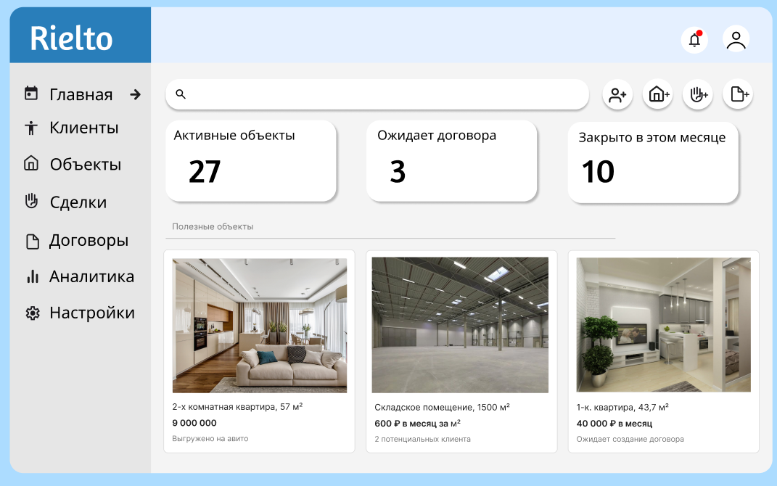
Рисунок 1 – Главная панель управления CRM-системы «Rielto»
При входе в систему риелтор попадает на главную страницу, которая выполняет функцию информационного центра. В верхней части экрана расположен блок ключевых показателей эффективности (KPI), отображающий сводную статистику: количество активных объектов в работе, число сделок, ожидающих подписания договора, и количество успешно закрытых сделок за текущий месяц. Такая визуализация позволяет агенту мгновенно оценить текущую загрузку и приоритетные задачи.
Ниже расположена секция «Полезные объекты», представляющая собой галерею карточек недвижимости. Каждая карточка содержит качественное фото объекта, краткое описание (тип недвижимости, площадь), стоимость и текущий статус выгрузки. Это дает возможность быстро перейти к редактированию конкретного объявления или проверить его статус без необходимости глубокой навигации по базе данных.
Левая боковая панель содержит основное меню навигации с иконками и подписями: «Главная», «Клиенты», «Объекты», «Сделки», «Договоры», «Аналитика» и «Настройки». Такое расположение обеспечивает постоянный доступ ко всем модулям системы в один клик.
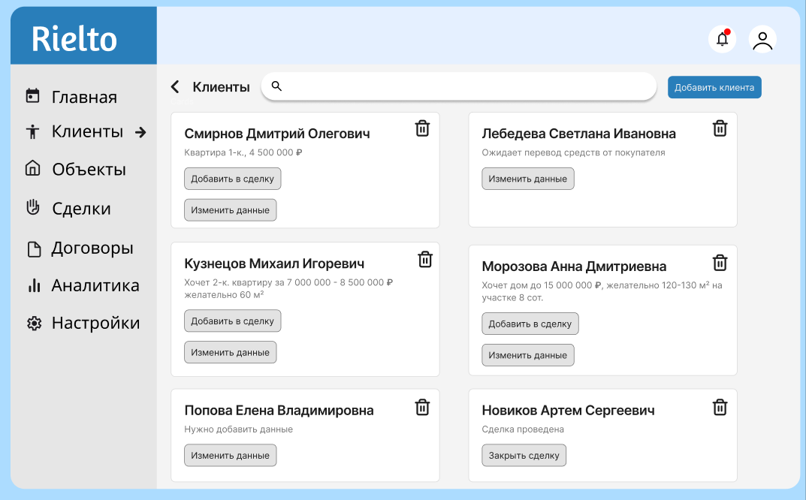
Рисунок 2 – Экран управления клиентской базой
Экран «Клиенты» предназначен для ведения базы контактов и фиксации потребностей покупателей и продавцов. Интерфейс выполнен в виде сетки карточек, где каждая карточка соответствует одному клиенту. В карточке отображается ФИО клиента, а также краткая выжимка информации: либо объект, который он хочет продать/купить, либо его пожелания к поиску.
Важной функциональной особенностью является наличие кнопок быстрого действия: «Добавить в сделку» и «Изменить данные». Кнопка «Добавить в сделку» позволяет мгновенно инициировать процесс купли-продажи, связывая выбранного клиента с объектом недвижимости, что реализует принцип минимизации рутинных операций. В правом верхнем углу каждой карточки расположена иконка корзины для архивации неактуальных контактов. В верхней части экрана находится кнопка «Добавить клиента» и строка поиска, обеспечивающая быструю фильтрацию базы по фамилии или номеру телефона.
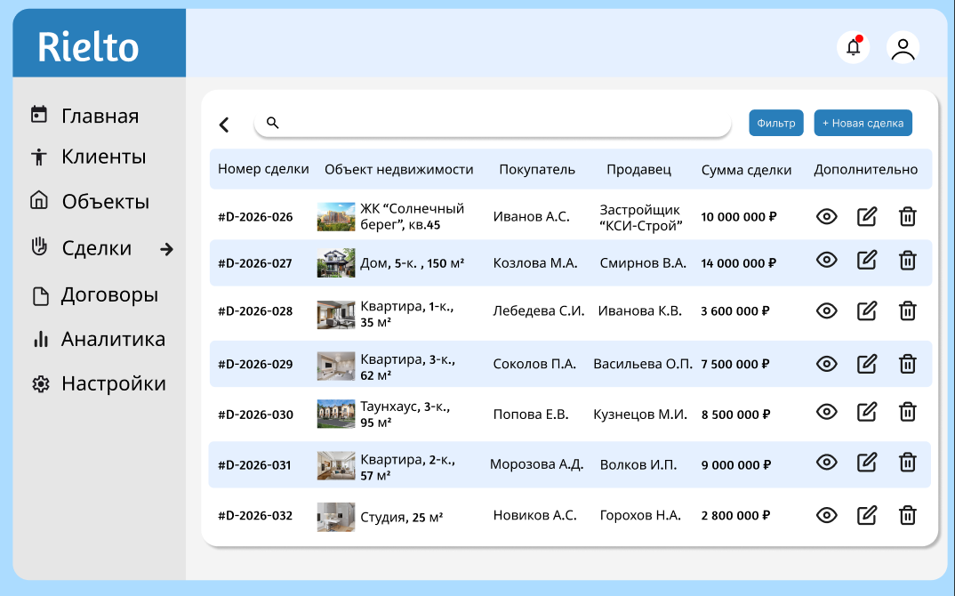
Рисунок 3 – Реестр сделок агента
Экран «Сделки» представляет собой детализированный реестр всех транзакций агента. Данные представлены в виде таблицы с колонками: «Номер сделки» (уникальный идентификатор), «Объект недвижимости» (с миниатюрой фото), «Покупатель», «Продавец», «Сумма сделки» и «Дополнительно».
Такая структура таблицы позволяет риелтору охватить взглядом весь портфель сделок, отслеживать стадии их закрытия и контролировать финансовые потоки. Колонка «Дополнительно» содержит иконки действий: просмотр деталей (глаз), редактирование (карандаш) и удаление (корзина). Нумерация сделок включает год и порядковый номер, что упрощает документооборот и архивирование. В верхней части экрана расположены кнопки «Фильтр» для выборки сделок по номеру, объекту или продавцу/покупателю, а также кнопка «+ Новая сделка» для запуска процесса создания новой транзакции.
Разработанный эскизный проект интерфейса CRM-системы «Rielto» полностью соответствует требованиям технического задания и потребностям предметной области. Визуализация основных экранов подтверждает, что система обладает интуитивно понятной навигацией, предоставляет быстрый доступ к ключевой информации и минимизирует количество кликов для выполнения типовых операций. Представленные макеты служат основой для дальнейшей верстки frontend-части приложения и гарантируют создание эргономичного рабочего места риелтора.

ЗАКЛЮЧЕНИЕ
В ходе выполнения курсового проекта была успешно спроектирована информационная CRM-система «Rielto», предназначенная для комплексной автоматизации рабочих процессов агентства недвижимости. Анализ предметной области и сравнительное изучение отраслевых аналогов подтвердили высокую востребованность специализированных программных решений, способных объединить разрозненные этапы деятельности риелтора — от первичного контакта с клиентом до юридического оформления перехода права собственности. Внедрение разработанной системы позволяет оптимизировать рабочее пространство агента, исключить дублирование рутинных операций, повысить прозрачность сделок и ускорить цикл продаж за счёт централизованного хранения данных и автоматической генерации юридически значимых документов.
Результаты функционального и структурного моделирования продемонстрировали эффективность реинжиниринга процессов при переходе от ручных процедур (модель AS-IS, зафиксированная в нотации IDEF0) к цифровому контуру (модель TO-BE). Диаграммы потоков данных (DFD) и UML-артефакты (вариантов использования, деятельности, последовательности и классов) зафиксировали чёткую маршрутизацию информации, исключив риски потери реквизитов и человеческих ошибок при формировании договоров. Разработанная реляционная база данных обеспечивает нормализованное хранение сведений об агентах, клиентах, объектах и транзакциях, а спроектированные SQL-запросы полностью покрывают сценарии оперативного поиска, фильтрации и аналитической отчётности. Эскизный проект пользовательского интерфейса подтвердил соответствие системы принципам эргономики: минималистичная боковая навигация, канбан-визуализация воронок и быстрые действия сокращают время на выполнение типовых операций, что напрямую влияет на производительность сотрудника.
Автоматизация риелторской деятельности существенно повышает конкурентоспособность агентства на динамичном рынке недвижимости. Система «Rielto» обеспечивает оперативную реакцию на запросы клиентов, строгое соблюдение требований 152-ФЗ о персональных данных и бесшовную интеграцию с внешними агрегаторами объявлений через API-модуль. Дальнейшее развитие проекта предполагает эволюцию от базового учёта к интеллектуальному управлению портфелем: внедрение предиктивной аналитики стоимости, автоматического скоринга входящих лидов и синхронизации с государственными реестрами (ЕГРН) для верификации объектов в режиме реального времени.
Таким образом, разработанная CRM-система является не просто инструментом фиксации данных, а комплексным рабочим пространством, повышающим эффективность каждого этапа сопровождения сделки. Перспективы модернизации «Rielto» включают следующие технологические и организационные направления:
- Интеграция с сервисами квалифицированной электронной подписи (КЭП) и удалённой регистрации, что позволит закрывать этапы документооборота без физического присутствия сторон и ускорит взаимодействие с МФЦ/Росреестром.
- Разработка мобильного приложения для полевой работы, обеспечивающего офлайн-доступ к карточкам объектов, геолокацию показов, голосовой ввод заметок и мгновенную синхронизацию данных при восстановлении сетевого соединения.
- Внедрение модулей машинного обучения для автоматического ценообразования на основе рыночных трендов, анализа визуальных характеристик объектов и чат-ботов первичной квалификации заявок.
- Расширение аналитического дашборда с визуализацией воронок продаж, расчётом конверсии по каналам привлечения, прогнозированием загрузки агентов и отслеживанием маржинальности сделок.
- Настройка маркетинговых автоматизаций (триггерные email/SMS-рассылки, программы лояльности для повторных клиентов, реферальные системы), что усилит удержание базы, повысит LTV клиентов и снизит стоимость привлечения новых лидов.
Реализация предложенных этапов модернизации трансформирует «Rielto» из учётного инструмента в экосистему полного цикла для современного агентства недвижимости. Сохранение модульной архитектуры, соблюдение стандартов безопасности и опора на реляционную модель данных гарантируют возможность поэтапного внедрения новых функций без остановки текущих бизнес-процессов. В результате система обеспечит устойчивое конкурентное преимущество, сокращение операционных издержек и переход к клиентоориентированной модели обслуживания, что полностью соответствует поставленной цели и задачам курсового проекта.

СПИСОК ЛИТЕРАТУРЫ
- ГОСТ 34.602–89. Информационная технология. Комплекс стандартов на автоматизированные системы. Техническое задание на создание автоматизированной системы.
- Фаулер, М. UML. Основы. Краткое руководство по стандартному языку объектного моделирования / М. Фаулер. — СПб.: Символ-Плюс, 2019. — 192 с.
- Маклаков, С. В. Моделирование бизнес-процессов с BPwin 4.0 / С.В. Маклаков. — М.: ДИАЛОГ-МИФИ, 2002.
- Федеральный закон «О персональных данных» от 27.07.2006 №152-ФЗ (ред. от 06.02.2023) (Принят Президент РФ 8 июля 2006 года)// «Собрание законодательства РФ», 31.07.2006, № 31 (1 ч.), ст. 3451
- Черемных, С. В. Структурный анализ систем: IDEF-технологии / С. В. Черемных, И. О. Семенов, В. С. Ручка. — М.: Финансы и статистика, 2003.
- Борисенок Н. А. Статистическое исследование рынка жилья Российской Федерации [Электронный ресурс] // ГУУ – Режим доступа: https://guu.ru/files/referate/borisenok_n.pdf (дата обращения: 14.04.2026).
- Современное состояние рынка жилой недвижимости в России // Вестник РЭА. 2022. – Режим доступа: https://vest.rea.ru/jour/article/view/1244 (дата обращения: 14.04.2026).
- Анализ состояния и тенденций рынка жилой недвижимости [Электронный ресурс] // БГУ. – Режим доступа: https://elib.bsu.by/bitstream/123456789/302591/1/44-49.pdf (дата обращения: 14.04.2026).
- Анализ состояния и тенденций рынка жилой недвижимости [Электронный ресурс] // БГУ. – Режим доступа: https://elib.bsu.by/bitstream/123456789/302591/1/44-49.pdf (дата обращения: 14.04.2026).
- Анализ рынка жилой недвижимости: теоретические аспекты [Электронный ресурс] // CyberLeninka. – Режим доступа: https://cyberleninka.ru/article/n/analiz-rynka-zhiloy-nedvizhimosti-teoreticheskie-aspekty (дата обращения: 15.04.2026).
- Недвижимость в науке и практике // CyberLeninka. – Режим доступа: https://cyberleninka.ru/article/n/nedvizhimost-v-nauke-i-praktike (дата обращения: 15.04.2026).
- Недвижимость в науке и практике // CyberLeninka. URL: https://cyberleninka.ru/article/n/nedvizhimost-v-nauke-i-praktike (дата обращения: 15.04.2026).
- Марка С. Б., Макголл А. IDEF0: стандарт моделирования бизнес-процессов. М.: ДМК Пресс, 2003.
- Румбау Г., Якобсон И., Буч Г. Моделирование объектов с помощью UML. М.: ДМК Пресс, 2018.
- Применение CRM-системы в бизнес-процессах агентств недвижимости // Меридиан. 2023. – Режим доступа: https://meridian-journal.ru/site/article9ecc/ (дата обращения: 15.04.2026).

ПРИЛОЖЕНИЯ
Приложение А. Руководство пользователя
1. Введение
1.1. Область применения
Требования настоящего документа применяются при:
- предварительных комплексных испытаниях системы;
- опытной эксплуатации в рамках одного агентства недвижимости;
- приемочных испытаниях перед промышленным запуском;
- промышленной эксплуатации CRM-системы «Rielto».
1.2. Краткое описание возможностей
Информационная система «Rielto» предназначена для автоматизации рабочих процессов агентства недвижимости: учета клиентов и объектов, публикации объявлений на внешних агрегаторах (Авито, Циан и др.), сопровождения сделок купли-продажи и автоматической генерации юридически значимых документов.
При работе с системой агент получает следующие возможности:
- централизованное ведение базы клиентов и объектов недвижимости с валидацией полей;
- автоматическое формирование карточек объявлений и выгрузка на сторонние площадки через API;
- создание сделок с привязкой покупателя, продавца и объекта;
- автоматическая генерация договоров купли-продажи в формате DOCX на основе шаблонов;
- мониторинг статусов публикаций и сделок, получение системных уведомлений;
- ведение журнала транзакций и контроль соответствия требованиям 152-ФЗ.
1.3. Уровень подготовки пользователя
Пользователь системы «Rielto» (агент/риелтор) должен иметь базовые навыки работы с современными ОС (Windows 10/11, macOS 10.15+, Linux), уверенно пользоваться веб-браузерами (Chrome, Yandex Browser, Edge, Firefox), а также обладать следующими знаниями:
              - понимать основы риэлторской деятельности и этапы сопровождения сделок;
              - знать структуру персональных данных клиентов (паспортные данные, ИНН, СНИЛС);
              - уметь работать с веб-формами, таблицами и файлами DOCX.
Квалификация пользователя должна позволять:
              - вводить и редактировать карточки клиентов и объектов;
              - инициировать публикацию объявлений и генерацию договоров;
              - отслеживать статусы сделок и реагировать на системные уведомления.
1.4. Перечень эксплуатационной документации, с которой необходимо ознакомиться пользователю
- Техническое задание на разработку ИС «Rielto»;
- Схема логической и физической модели базы данных.
2. Назначение и условия применения
В разделе "Назначение и условия применения" указываются виды деятельности, функции для автоматизации, а также условия, при которых обеспечивается работа системы.
CRM-система «Rielto» предназначена для автоматизации учета клиентов и объектов недвижимости, управления публикациями на внешних площадках, оформления сделок купли-продажи и подготовки юридической документации.
Работа с системой возможна в любой момент, когда агенту требуется внести данные, обновить статус объекта, сформировать объявление или подготовить договор.
Доступ к системе предоставляется всем сотрудникам агентства после успешной аутентификации и назначения роли (агент/администратор).
Технические условия применения:
Клиентское устройство: ПК или планшет с ОЗУ от 4 ГБ;
Операционная система: Windows 10/11, macOS 10.15+, Linux;
Браузер: последние стабильные версии Chrome, Yandex, Edge, Firefox;
Сеть: стабильное подключение к Интернету со скоростью от 10 Мбит/с;
Серверная часть развернута на VPS (Python + PostgreSQL), клиентское ПО не требует установки.
3. Подготовка к работе
В разделе "Подготовка к работе" указываются состав носителя, порядок запуска и проверка работоспособности.
3.1. Состав и содержание дистрибутивного носителя данных
Для работы с ИС «Rielto» дополнительное локальное ПО не требуется. Система функционирует в клиент-серверной веб-архитектуре. Доступ осуществляется через современный веб-браузер по официальному URL-адресу, выданному администратором системы.
3.2. Порядок загрузки данных и программ
Перед началом работы с ИС «Rielto» на рабочем месте пользователя необходимо выполнить следующие действия:
- Запустить установленный веб-браузер (Chrome, Yandex, Edge, Firefox).
- В адресной строке ввести адрес системы: https://rielto.com и нажать Enter.
- Дождаться загрузки страницы авторизации. При необходимости разрешить отображение всплывающих окон и файлов cookie для корректной работы сессии.
3.3. Порядок проверки работоспособности
Для проверки доступности ИС «Rielto» с рабочего места пользователя необходимо выполнить следующие действия:
- Открыть страницу авторизации по указанному адресу.
- В форме входа ввести выданный логин и пароль. Нажать кнопку «Войти».
- Убедиться, что открылась Главная панель управления (Dashboard) с отображением KPI (активные объекты, сделки в работе, закрытые сделки) и корректным отображением бокового меню навигации.
В случае если система не загружается или выдает ошибку 5xx/4xx, следует обратиться в службу технической поддержки агентства.
4. Описание операций
В разделе указываются описание выполняемых функций, задач и последовательность действий пользователя.
4.1. Выполняемые функции и задачи
Функции | Задачи | Описание
Управление базой данных | Ввод и ведение карточек клиентов и объектов | Создание, редактирование, архивация записей; загрузка и оптимизация фотографий; валидация обязательных полей
Маркетинг и публикации | Формирование и выгрузка объявлений | Сбор карточки объекта, выбор площадок, отправка JSON-пакета во внешнюю систему интеграции, отслеживание статусов
Сопровождение сделок | Оформление сделок и генерация договоров | Связка покупателя, продавца и объекта; автоматическая подстановка данных в шаблоны; сохранение DOCX в БД
Контроль и аналитика | Мониторинг статусов и уведомления | Отслеживание воронки продаж, обработка ошибок синхронизации, получение push/email-оповещений
4.2. Описание операций технологического процесса обработки данных
Задача: «Ввод данных клиента и объекта»
Операция 1: Авторизация и переход в раздел «Клиенты»
Условия: Компьютер подключен к Интернету, система «Rielto» функционирует в штатном режиме.
Подготовительные действия: Выполнить действия из п. 3.2 и 3.3.
Основные действия:
- В боковом меню нажать «Клиенты».
- Нажать кнопку «+ Добавить клиента».
- В открывшейся форме заполнить поля: ФИО, Телефон, Паспортные данные, ИНН, СНИЛС, тип клиента (покупатель/продавец).
Заключительные действия: Нажать «Сохранить». Система выдаст уведомление «Данные успешно внесены».
Ресурсы: 30–60 секунд.
Операция 2: Добавление объекта недвижимости
Условия: Успешная авторизация, доступ к разделу «Объекты».
Подготовительные действия: Перейти в раздел «Объекты», нажать «+ Новый объект».
Основные действия:
- Заполнить технические параметры: Тип, Адрес, Площадь, Количество комнат, Цена, Кадастровый номер.
- Загрузить фотографии (система автоматически сожмет изображения до допустимого формата).
- Проверить подсветку обязательных полей. При наличии ошибок – исправить.
Заключительные действия: Нажать «Сохранить». Объект появится в общем реестре.
Ресурсы: 1–3 минуты.
Задача: «Оформление сделки и генерация договора»
Операция 3: Создание сделки
Условия: В базе присутствуют карточки покупателя, продавца и объекта.
Подготовительные действия: Перейти в раздел «Сделки», нажать «+ Новая сделка».
Основные действия:
- В выпадающих списках выбрать «Покупатель», «Продавец» и привязать «Объект».
- Система автоматически проверит статус объекта (должен быть «Активен»).
- Нажать «Создать сделку».
Заключительные действия: Статус сделки изменится на «В работе». Запись появится в реестре.
Ресурсы: 15–30 секунд.
Операция 4: Генерация договора купли-продажи
Условия: Сделка создана и переведена в статус «Готов к подписанию».
Подготовительные действия: Открыть карточку сделки, нажать кнопку «Сформировать договор».
Основные действия:
- Система извлечет верифицированные реквизиты сторон и параметры объекта.
- Пользователь просмотрит документ в режиме предпросмотра.
- При необходимости внести правки в поля, не влияющие на юридическую структуру (форматирование, примечания).
Заключительные действия: Нажать «Сохранить и экспортировать». Файл DOCX сохранится в БД «Договоры», статус сделки обновится.
Ресурсы: 1–2 минуты.
5. Аварийные ситуации
В разделе указываются действия при отказе технических средств, ошибках данных и несанкционированном доступе.
Класс ошибки | Ошибка | Описание ошибки | Требуемые действия пользователя
Авторизация | Неверный логин или пароль | Учетные данные не совпадают с БД | Повторить ввод. После 3 неудачных попыток аккаунт блокируется. Обратиться к администратору.
Валидация данных | Заполнены не все обязательные поля | Система блокирует сохранение карточки | Проверить форму, заполнить поля, выделенные красным. Повторить сохранение.
Интеграция с площадками | Ошибка выгрузки на Авито/Циан | Внешний API вернул статус 4xx/5xx или отклонил объявление | Открыть карточку объекта, проверить поля, отмеченные системой интеграции. Исправить данные и нажать «Повторить выгрузку».
Сетевые сбои | Нет подключения к серверу | Потеря интернет-соединения, ошибка 503 Service Unavailable | Проверить подключение к сети. Перезагрузить браузер. Если ошибка сохраняется >15 мин, сообщить в HelpDesk.
Безопасность | Обнаружена попытка несанкционированного доступа | Подозрительная активность, смена пароля без ведома агента | Немедленно выйти из системы, сменить пароль через администратора, сообщить в службу информационной безопасности.

6. Рекомендации по освоению
В разделе указываются рекомендации по освоению системы, включая литературу, обучение и контрольный пример.
Рекомендуемая литература:
- ГОСТ 34.602–89. Техническое задание на создание автоматизированной системы;
- Федеральное законодательство №152-ФЗ «О персональных данных» (требования к обработке данных клиентов);
- Внутренние регламенты агентства по сопровождению сделок и ценообразованию.
Рекомендуемые курсы/обучение:
- Внутренний онбординг по интерфейсу «Rielto» (демонстрация навигации, воронки сделок, генерации документов);
- Видео-инструкции по работе с модулем интеграции внешних площадок;
- Тренинг по юридическому оформлению договоров купли-продажи.
Контрольный пример:
В качестве проверки корректного освоения системы рекомендуется выполнить полный цикл сделки:
- Авторизоваться в системе под ролью «Агент».
- Создать карточку клиента-продавца и клиента-покупателя.
- Добавить объект недвижимости, загрузить 3–5 фотографий.
- Сформировать объявление, выбрать площадку «Тестовая интеграция», убедиться в статусе «Успешно выгружено».
- Создать сделку, привязать обоих клиентов и объект.
- Сгенерировать договор, проверить корректность подставленных реквизитов, сохранить документ.
- Убедиться, что статус сделки изменился на «Заключена», а в журнале транзакций зафиксированы все действия.
Успешное выполнение контрольного примера подтверждает готовность агента к самостоятельной эксплуатации CRM-системы «Rielto» в промышленных условиях.

CRM-система (Customer Relationship Management) - это программа для автоматизации работы риелтора. Она объединяет в единой базе информацию о клиентах, объектах и сделках, а также автоматизирует рутинные процессы (генерацию договоров и публикацию объявлений).
API (application programming interface, дословно интерфейс программирования приложения) — программный интерфейс, то есть описание способов взаимодействия одной компьютерной программы с другими (в противоположность пользовательскому интерфейсу, используемому для взаимодействия конечного пользователя с программой).
B2B-продажи – это термин, который обозначает бизнес-модель, при которой компании продают товары или услуги не конечным потребителям, а другим организациям.

